Київський національний університет імені Тараса Шевченка
Факультет інформаційних технологій
Кафедра програмних систем і технологій

Дисципліна

«Комп'ютерна графіка та візуалізація»

STEM

Виконав роботу
Студент ІПЗ-22
Єзерська Ольга Андріївна

Київ – 2025
STEM
Аналіз та обробка зображень за допомогою класичних методів
фільтрації, сегментації та аналізу текстур
Мета: застосування методів комп’ютерної графіки для обробки та аналізу зображень реальних об’єктів; розробка програмного рішення для обробки зображень на основі класичних методів комп’ютерної графіки; аналіз результатів обробки зображень для визначення ефективності та обмеження обраних методів.
Завдання
1. Обрати об’єкти для аналізу та створити вибірку щонайменше з 10 зображень цих об’єктів з відкритих джерел.
2. Обрати для реалізації та детально описати у звіті щонайменше 5 методів для обробки та аналізу зображень. Заборонено використовувати методи штучного інтелекту, машинного навчання, нейронні мережі. Усі методи необхідно реалізувати вручну без використання будованих функцій бібліотек для обробки зображень. Обрані методи мають бути відмінними від тих, що були реалізовані під час виконання лабораторних робіт No5-6.
3. Створити програмне рішення для обробки зображень. Реалізуйте програму для обробки зображень за допомогою обраних методів.
Програма повинна:
- Завантажувати вхідні зображення.
- Обробляти зображення відповідно до вибраних методів (фільтрація,
сегментація, аналіз текстур тощо).
- Відображати та зберігати оброблені зображення.
- Забезпечити можливість налаштування параметрів обробки (наприклад,
інтенсивність фільтрації або пороги сегментації).
4. Проаналізувати отримані результати та навести висновки: порівняйте оригінальні зображення із обробленими; оцініть ефективність застосованих методів обробки; визначте, як змінилась якість або інформативність зображень; наведіть висновки щодо подальшого вдосконалення методів обробки або застосування інших методів.
Вступ
Сучасні методи цифрової обробки зображень є важливим інструментом у дослідженнях, що стосуються дистанційного зондування Землі, геоінформаційних систем і моніторингу інфраструктури. Аналіз супутникових знімків дозволяє отримувати цінну інформацію про об’єкти на поверхні планети, автоматизувати процеси розпізнавання та класифікації територій.
У рамках цього проєкту було обрано аеропорти як об’єкти для аналізу, оскільки вони є складними інженерними структурами з характерними геометричними ознаками (злітно-посадкові смуги, термінали, стоянки літаків), що добре піддаються автоматизованій обробці. Обробка таких зображень дає змогу відпрацьовувати методи виділення контурів, сегментації та покращення контрасту, що мають практичне застосування в задачах об’єктного розпізнавання на космічних знімках.
Актуальність роботи полягає у зростаючій ролі супутникових технологій у моніторингу територій та необхідності розроблення програмних засобів, здатних ефективно обробляти великі обсяги зображень для подальшого аналізу.
Огляд набору зображень
Для дослідження використано вибірку з 11 супутникових знімків аеропортів, отриманих із відкритого набору даних на платформі IEEE GRSS EOD (Earth Observation Datasets).
Зображення мають такі загальні характеристики:
- супутникові RGB-знімки високої роздільної здатності;
- формат .jpg (у самій роботі реалізований вибір зображення будь-якого фомату);
- роздільна здатність: від 512×512 до 1024×1024 пікселів;
- зміст: злітно-посадкові смуги, аеровокзальні комплекси, навколишні території;
- джерело: відкриті космічні знімки;
- призначення: тестування алгоритмів виділення контурів, сегментації та покращення якості зображення.
Методи обробки зображень
1. Фільтр Кенні (Canny Edge Detector)
Мета: стабільне й точне виділення контурів (злітно-посадкові смуги, будівлі, огорожі), мінімізуючи шум і залучаючи тільки суттєві краю.
Алгоритм: спочатку відкриваю зображення і перевожу його у відтінки сірого, щоб залишити лише інформацію про яскравість пікселів. Далі згладжую шум за допомогою Гаусового фільтра - це необхідно, щоб уникнути помилкових контурів. Після цього обчислюю градієнти яскравості у горизонтальному та вертикальному напрямках (через оператор Собеля), які показують, наскільки швидко змінюється яскравість у певній точці. Розраховую модуль градієнта та напрямок - вони вказують на силу та напрям контуру. Наступний етап - придушення немаксимумів: із сусідніх пікселів залишаю лише той, що має найбільшу величину градієнта. Це робить контури тонкими. Після цього застосовую подвійне порогове значення: сильні контури залишаються, слабкі - відкидаються або зберігаються, якщо вони поруч із сильними. На завершення формую результат і виводжу його як чорно-біле зображення, де видно лише основні контури об’єктів.
Обґрунтування: метод Кенні є одним із найточніших способів виділення контурів - він поєднує згладжування, обчислення градієнтів і порогову обробку, що забезпечує чіткі результати навіть на складних супутникових знімках.
Обґрунтування вибору для аеропортів: аеропорти містять довгі, чіткі лінійні об’єкти (злітно-посадкові смуги), які добре фіксуються Кенні.
2. Напрямна фільтрація (Directional Filter)
Мета: підсилювати структури/рисунки з певною орієнтацією (у моєму випадку - 135°) - корисно для підкреслення елементів, які мають задану напрямленість.
Алгоритм: Спочатку відкриваю зображення і перетворюю його у відтінки сірого. Далі створюю спеціальну фільтраційну маску (ядро), яка підсилює контрасти пікселів у певному напрямку -у мене, під кутом 135°. Для кожного пікселя обчислюю зважену суму його сусідів із урахуванням значень ядра, таким чином посилюються границі, орієнтовані в заданому напрямку. Отримане зображення нормалізую, щоб яскравість залишалася у межах [0, 255], і відображаю результат.
Обґрунтування: напрямні фільтри дозволяють виділяти структури певної орієнтації, що корисно для аналізу лінійних об’єктів - наприклад, злітно-посадкових смуг аеропортів на супутникових знімках.
3. Фільтр Прюітта (Pruitt Filter)
Мета: просте й швидке виявлення градієнтів/контурів по горизонталі та вертикалі - альтернатива Собелю.
Алгоритм: спочатку зображення переводжу у градації сірого. Потім створюю дві матриці-ядра (по горизонталі та вертикалі), які обчислюють різницю між яскравістю сусідніх пікселів. Для кожної області 3×3 розраховую горизонтальний та вертикальний градієнти, після чого знаходжу їхній модуль. Це дозволяє визначити ділянки з різкою зміною яскравості - контури. На виході отримую зображення, де світлі пікселі відповідають сильним переходам між об’єктами.
Обґрунтування: фільтр Прюітта - це спрощений варіант оператора Собеля. Його зручно використовувати для попереднього аналізу, оскільки він швидко виділяє межі об’єктів без значних обчислювальних витрат.
4. Баланс білого (White Balance)
Мета: корекція кольору для усунення домінування одного каналу (наприклад, коли знімок має “зеленуватий” або “жовтий” відтінок через умови зйомки).
Алгоритм: спочатку відкриваю зображення у кольоровому форматі RGB. Для кожного каналу (червоного, зеленого і синього) обчислюю середнє значення яскравості. Далі для кожного каналу розраховую коефіцієнт корекції - чим нижче середнє значення, тим більше підсилюю канал. Множу кожен піксель на відповідний коефіцієнт, щоб зробити зображення більш нейтральним за кольором (тобто щоб сірі області виглядали дійсно сірими, без відтінку). На завершення обмежую значення в межах 0 - 255 і конвертую назад у формат зображення.
Обґрунтування: корекція балансу білого допомагає компенсувати вплив освітлення та атмосферних умов, що є критично важливим при роботі з космічними знімками, де відтінок може спотворювати реальний вигляд об’єктів.
5. Порогова сегментація (Threshold Segmentation)
Мета: виділити яскраві або кольорові області (наприклад, бетонні смуги, світлі дахі) простим пороговим правилом.
Алгоритм: спочатку відкриваю зображення та переводжу його у відтінки сірого, щоб залишити тільки яскравість пікселів. Вибираю порогове значення (у залежності від введення користувача) - воно розділяє пікселі на “світлі” та “темні”. Для кожного пікселя перевіряю його яскравість: якщо вона більша за поріг - встановлюю значення 255 (білий), інакше - 0 (чорний).
Отримане зображення складається лише з двох кольорів, що спрощує виділення окремих об’єктів.
Обґрунтування: порогова сегментація - базовий метод сегментації, який дозволяє швидко відокремити об’єкти від фону. На супутникових знімках це корисно для виокремлення територій аеропортів від навколишнього середовища.
6. Вирівнювання гістограми (Histogram Equalization)
Мета: підвищити глобальну контрастність зображення, розподіливши інтенсивності рівномірніше — корисно для підсвітлення деталей у тінях та світлих ділянках.
Алгоритм: відкриваю зображення і конвертую його у відтінки сірого. Потім обчислюю гістограму яскравості - кількість пікселів кожного рівня (0 - 255). Розраховую кумулятивну функцію розподілу (CDF), що показує, скільки пікселів мають яскравість меншу або рівну певному значенню. Далі нормалізую CDF до діапазону [0, 255] і замінюю старі значення пікселів на нові, відповідно до цієї функції. У результаті яскравість розподіляється рівномірніше - темні області стають світлішими, а пересвічені - менш яскравими.
Обґрунтування: метод дозволяє покращити контрастність і видимість деталей, що особливо корисно для знімків із нерівномірним освітленням або великою кількістю тіней.
7. Кутові детектори Гарріса (Harris Corner Detector)
Мета: виявлення точок-особливостей (кути, перетини смуг), що стійкі до змін освітлення/малих трансформацій - корисно для реєстрації зображень або пошуку характерних точок інфраструктури.
Алгоритм: спочатку переводжу зображення у відтінки сірого і обчислюю похідні по X і Y для кожного пікселя. На основі цих похідних формую матрицю градієнтів, обчислюю для кожного пікселя коефіцієнт кутової міри (R = det(M) - k · (trace(M))²). Якщо R перевищує певний поріг - точка вважається кутом. Виділені кути показуються червоними(у мене, білими) крапками або маркерами поверх зображення.
Обґрунтування: метод Гарріса дозволяє знаходити характерні точки (кути, перехрестя ліній), які є важливими для подальшого розпізнавання об’єктів або поєднання зображень.
8. Детектор FAST (Features from Accelerated Segment Test)
Мета: дуже швидкий детектор ключових точок, оптимізований для реального часу; дає бінарну мапу ключових точок.
Алгоритм: перетворюю зображення у відтінки сірого. Для кожного пікселя перевіряю його сусідів на колі з 16 точок (радіус 3). Якщо певна кількість сусідів набагато світліші або темніші за центральний піксель, ця точка вважається "ключовою". Метод не використовує складних обчислень і дає змогу швидко знайти особливі точки навіть на великих зображеннях.
Обґрунтування: FAST - дуже швидкий алгоритм виявлення ключових точок, придатний для великих супутникових даних, де потрібно оперативно обробляти багато зображень.
Лістинг програми
def canny_filter():
global images, current_index, last_processed_image
if not images:
return
img = images[current_index].convert("RGB") #відкриття та конвертація у rgb
arr = np.array(img, dtype=float) #перетворення у масив
#перетворення у відтінки сірого - перший етап фільтрації
gray = 0.299 * arr[:,:,0] + 0.587 * arr[:,:,1] + 0.114 * arr[:,:,2]
#гаусове згладжування 5x5 - другий етап
gauss_kernel = np.array([
[2, 4, 5, 4, 2],
[4, 9, 12, 9, 4],
[5, 12, 15, 12, 5],
[4, 9, 12, 9, 4],
[2, 4, 5, 4, 2]
]) / 159.0 #маска гауса
padded = np.pad(gray, 2, mode='edge') #рамка
blurred = np.zeros_like(gray)
for i in range(gray.shape[0]):
for j in range(gray.shape[1]):
blurred[i,j] = np.sum(gauss_kernel * padded[i:i+5, j:j+5]) #заміна пікселя середньозваженим з маски 5*5
#градієнти Соболя - третій етап
#масики для обчислень - по вертикалі та горизонталі
Kx = np.array([[-1,0,1],[-2,0,2],[-1,0,1]])
Ky = np.array([[1,2,1],[0,0,0],[-1,-2,-1]])
Ix = np.zeros_like(blurred) #масиви для результатів
Iy = np.zeros_like(blurred)
padded_blur = np.pad(blurred, 1, mode='edge')
for i in range(blurred.shape[0]):
for j in range(blurred.shape[1]):
Ix[i,j] = np.sum(Kx * padded_blur[i:i+3, j:j+3]) #зміна яскравості у кожній точці
Iy[i,j] = np.sum(Ky * padded_blur[i:i+3, j:j+3])
#модуль та напрямок градієнта
G = np.hypot(Ix, Iy) #наскільки різко змінюється яскравість
theta = np.arctan2(Iy, Ix) * (180.0 / np.pi) #кут напрямку градієнта
theta[theta < 0] += 180 #кути від 0 до 180 - перетворення у позитивні значення
#Non-maximum suppression - четвертий етап
#фільтрування лише найчіткіших країв - інші занулити
nms = np.zeros_like(G) #масив для найсильніших
for i in range(1, G.shape[0]-1):
for j in range(1, G.shape[1]-1):
angle = theta[i,j] #напрям краю
q = r = 255 #сусіди з обох боків
#сусіди по напрямках
if (0 <= angle < 22.5) or (157.5 <= angle <= 180):
q = G[i, j+1]
r = G[i, j-1]
elif 22.5 <= angle < 67.5:
q = G[i+1, j-1]
r = G[i-1, j+1]
elif 67.5 <= angle < 112.5:
q = G[i+1, j]
r = G[i-1, j]
elif 112.5 <= angle < 157.5:
q = G[i-1, j-1]
r = G[i+1, j+1]
#якщо поточний піксель не є найбільшим серед сусідів - занулити
if (G[i,j] >= q) and (G[i,j] >= r):
nms[i,j] = G[i,j]
else:
nms[i,j] = 0
#подвійний поріг - п'ятий етап
#2 пороги - сильні та слабкі пороги
highThreshold = nms.max() * 0.2
lowThreshold = highThreshold * 0.5

res = np.zeros_like(nms)
strong = 255 #сильні та слабкі краї
weak = 50
#індекси, які підпадають під умову сильних/слабких країв
strong_i, strong_j = np.where(nms >= highThreshold)
weak_i, weak_j = np.where((nms <= highThreshold) & (nms >= lowThreshold))
res[strong_i, strong_j] = strong
res[weak_i, weak_j] = weak
#трасування слабких країв - шостий етап
#слабкий піксель стає сильним біля справжнього сильно контуру
for i in range(1, res.shape[0]-1):
for j in range(1, res.shape[1]-1):
if res[i,j] == weak:
if ((res[i+1,j-1] == strong) or (res[i+1,j] == strong) or (res[i+1,j+1] == strong) or (res[i,j-1] == strong) or (res[i,j+1] == strong) or (res[i-1,j-1] == strong) or (res[i-1,j] == strong) or (res[i-1,j+1] == strong)):
res[i,j] = strong
else:
res[i,j] = 0
img_edges = Image.fromarray(res.astype(np.uint8)) #перетворення результату
show_image(img_edges) #відображення на екрані
last_processed_image = img_edges #збереження індекса
save_image(img_edges, paths[current_index], suffix="_canny") #збереження обробленого зображення
distortion_rate(paths[current_index], os.path.splitext(paths[current_index])[0] + "_canny" + os.path.splitext(paths[current_index])[1]) #обчислення спотворення
def directional():
global images, current_index
if not images:
return
img = images[current_index].convert("L") #відкриття зображення у відтінках сірого
array = np.array(img, dtype=float) #перетворення у матрицю
height, width = array.shape #розміри масиву
result = np.zeros_like(array) #масив для результату
k = np.array([
[0, 1, 2],
[-1, 0, 1],
[-2, -1, 0]
]) #фільтр напрямку 135 градусів
for i in range(1, height - 1):
for j in range(1, width - 1):
region = array[i-1:i+2, j-1:j+2] #маска 3x3
value = np.sum(region * k) #згортка
result[i, j] = value
result = np.clip(result, 0, 255).astype(np.uint8) #обмеження результату
img_result = Image.fromarray(result)
show_image(img_result) #відображення на екрані
save_image(img_result, paths[current_index], suffix="_directional") #збереження з суфіксом
distortion_rate(paths[current_index], os.path.splitext(paths[current_index])[0] + "_directional" + os.path.splitext(paths[current_index])[1]) #обчислення спотворення
def pruitt():
global images, current_index
if not images:
return

img = images[current_index].convert("L") #відкриття у відтінках сірого
array = np.array(img, dtype=float)
height, width = array.shape
result = np.zeros_like(array)
g_x = np.array([
[-1, 0, 1],
[-1, 0, 1],
[-1, 0, 1]
]) #ядро по горизонталі
g_y = np.array([
[-1, -1, -1],
[0, 0, 0],
[1, 1, 1]
]) #ядро по вертикалі
for i in range(1, height - 1):
for j in range(1, width - 1):
region = array[i-1:i+2, j-1:j+2] #маска 3x3
Gx = np.sum(region * g_x) #згортка по кожному напрямку
Gy = np.sum(region * g_y)
result[i, j] = np.sqrt(Gx**2 + Gy**2) #комбінована величина градієнта
result = np.clip(result, 0, 255).astype(np.uint8) #обмеження результату
img_result = Image.fromarray(result)
show_image(img_result) #відображення на екрані
save_image(img_result, paths[current_index], suffix="_pruitt") #збереження з суфіксом
distortion_rate(paths[current_index], os.path.splitext(paths[current_index])[0] + "_pruitt" + os.path.splitext(paths[current_index])[1]) #розрахунок спотворення
def white_balance():
global images, current_index
if not images:
return
img = images[current_index] #поточне зображення
array = np.array(img, dtype=float)
R, G, B = array[:,:,0], array[:,:,1], array[:,:,2] #канали з зображення
#середні значення яскравості для кожного каналу
r_mean = np.mean(R)
g_mean = np.mean(G)
b_mean = np.mean(B)
#коефіцієнти вирівнювання
kR = g_mean / r_mean
kG = 1.0
kB = g_mean / b_mean
#застосовання корекції
R = np.clip(R * kR, 0, 255)
G = np.clip(G * kG, 0, 255)
B = np.clip(B * kB, 0, 255)
balanced = np.stack([R, G, B], axis=2).astype(np.uint8) #об'єднання каналів
img_result = Image.fromarray(balanced) #формування назад у масив
show_image(img_result) #відображення на екрані
save_image(img_result, paths[current_index], suffix="_white_balance") #збереження з суфіксом
distortion_rate(paths[current_index], os.path.splitext(paths[current_index])[0] + "_white_balance" + os.path.splitext(paths[current_index])[1]) #обрахунок спотворення

def tracehold_segmentation(tracehold):
global images, current_index
if not images:
return
img = images[current_index]
array = np.array(img, dtype=float)
height, width, _ = array.shape
R, G, B = array[:,:,0], array[:,:,1], array[:,:,2] #канали з зображення
result = np.zeros_like(array) #масив для результату
for i in range(1, height- 1):
for j in range (1, width - 1):
if R[i, j] > tracehold and G[i, j] > tracehold and B[i, j] > tracehold: #якщо усі канали мають значення більше за поріг
result[i, j] = [255, 255, 255] #піксель вважаю світлим
else:
result[i, j] = [0, 0, 0] #інакше - темним
result = np.clip(result, 0, 255).astype(np.uint8) #обмеження результату
img_result = Image.fromarray(result)
show_image(img_result) #відображення на екрані
save_image(img_result, paths[current_index], suffix="_segmentation") #збееження з суфіксом
distortion_rate(paths[current_index], os.path.splitext(paths[current_index])[0] + "_segmentation" + os.path.splitext(paths[current_index])[1]) #обрахунок спотворення
def histogram_equalization():
global images, current_index
if not images:
return
img = images[current_index]
array = np.array(img, dtype=float)
height, width, _ = array.shape
#відтінки сірого
Y = 0.299 * array[:,:,0] + 0.587 * array[:,:,1] + 0.114 * array[:,:,2]
hist, _ = np.histogram(Y, bins=256, range=(0, 255)) #створення гістограми
p = hist / Y.size #ймовірність появи кожного рівня яскравості
#кумулятивна сума
cdf = np.zeros(256)
cdf[0] = p[0]
for i in range(1, 256):
cdf[i] = cdf[i-1] + p[i]
result = np.zeros_like(Y, dtype=np.uint8)
for i in range(height):
for j in range(width):
result[i,j] = round(cdf[int(Y[i,j])] * 255) #нова яскравість пікселя через масив
img_result = Image.fromarray(result) #збереження у масив
show_image(img_result) #відображення на екрані
save_image(img_result, paths[current_index], suffix="_histogram") #збееження з суфіксом
distortion_rate(paths[current_index], os.path.splitext(paths[current_index])[0] + "_histogram" + os.path.splitext(paths[current_index])[1]) #обчислення спотворення
def harris_angle_detectors(threshold):
global images, current_index
if not images:
return
img = images[current_index].convert("L") #зображення у відтінках сірого
array = np.array(img, dtype=float)
height, width = array.shape
result = np.zeros_like(array)
i_x = np.zeros_like(array) #горизонтальні градієнти - зміна по осі х
i_y = np.zeros_like(array) #вертикальні
R = np.zeros_like(array) #карта Гарісса
for i in range(1, height - 1):
for j in range(1, width - 1):
#градієнти яскравості
i_x[i, j] = array[i, j+1] - array[i, j] #різниця між пікселем справа і поточним
i_y[i, j] = array[i+1, j] - array[i, j] #різниця між пікселем знизу і поточним
for i in range(1, height - 1):
for j in range(1, width - 1):
#маска 3*3
ix_block = i_x[i-1:i+2, j-1:j+2]
iy_block = i_y[i-1:i+2, j-1:j+2]
#компоненти матриці
Sxx = np.sum(ix_block**2)
Syy = np.sum(iy_block**2)
Sxy = np.sum(ix_block * iy_block)
#матриця 2*2
M = np.array([[Sxx, Sxy],
[Sxy, Syy]])
R[i, j] = np.linalg.det(M) - 0.04 * (Sxx + Syy)**2 #формула Гарісса
t = threshold * np.max(R) #визначення порогового значення
for i in range(1, height - 1):
for j in range(1, width - 1):
if R[i, j] > t: #якщо значення з масиву для пікселя перевищує поріг - це кут
result[i, j] = 255 #стає білим
img_result = Image.fromarray(result.astype(np.uint8)) #конвертація
show_image(img_result) #відображення на екані
save_image(img_result, paths[current_index], suffix="_harris") #збереження з суфіксом
distortion_rate(paths[current_index], os.path.splitext(paths[current_index])[0] + "_harris" + os.path.splitext(paths[current_index])[1]) #спотворення
def fast(t):
global images, current_index
if not images:
return
img = images[current_index].convert("L") #зображення у відтінках сірого
array = np.array(img, dtype=float)
height, width = array.shape
result = np.zeros_like(array) #масив на результат
#координати 16 пікселів для кола радіусом 3
c = [(-3,0), (-3,1), (-2,2), (-1,3), (0,3), (1,3), (2,2), (3,1),
(3,0), (3,-1), (2,-2), (1,-3), (0,-3), (-1,-3), (-2,-2), (-3,-1)]
N = 12 #мінімальна кількість яскравих пікселів
for i in range(3, height - 3):
for j in range(3, width - 3):
p = array[i,j] #інтенсивінсть центрального
circle = [array[i+di, j+dj] for (di,dj) in c] #масив точок по колу

#поділ їх на масив яскравих і темних
bright = [c > p + t for c in circle]
dark = [c < p - t for c in circle]

#подвоєна сума, щоб повернутися у початкову точку
bright2 = bright + bright
dark2 = dark + dark
keypoint = False #булева для позначки чи є піксель кутом
count_bright = count_dark = 0 #лічильники послідовності
for k in range(32):
if bright2[k]:
count_bright += 1
if count_bright >= N: #якщо накопичилось більше н яскравих
keypoint = True #це кут
break
else:
count_bright = 0
if dark2[k]:
count_dark += 1
if count_dark >= N:
keypoint = True
break
else:
count_dark = 0
if keypoint: #якщо це кут - заміна його на біллий
result[i,j] = 255
img_result = Image.fromarray(result.astype(np.uint8)) #конвертація результату
show_image(img_result) #відображення на екрані
save_image(img_result, paths[current_index], suffix="_fast") #збереження з суфіксом
distortion_rate(paths[current_index], os.path.splitext(paths[current_index])[0] + "_fast" + os.path.splitext(paths[current_index])[1]) #обчислення спотворення

Результати
Показ та аналіз результатів я почну з демонстрації інтерфесу, з яким працює користувач при фільтруванні своїх зображень.
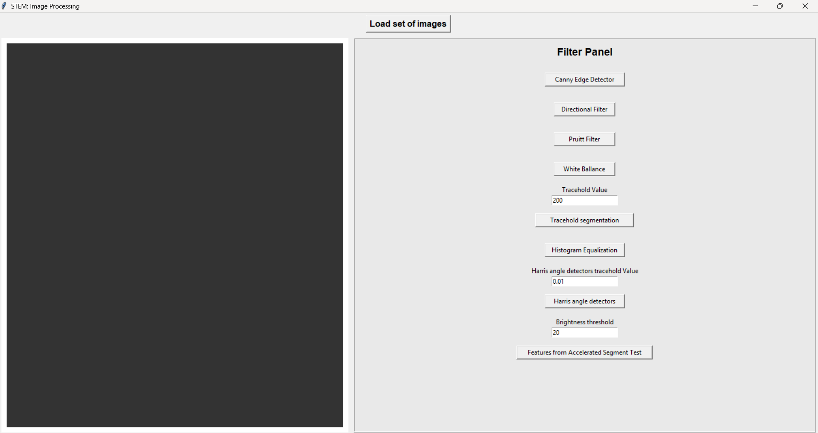
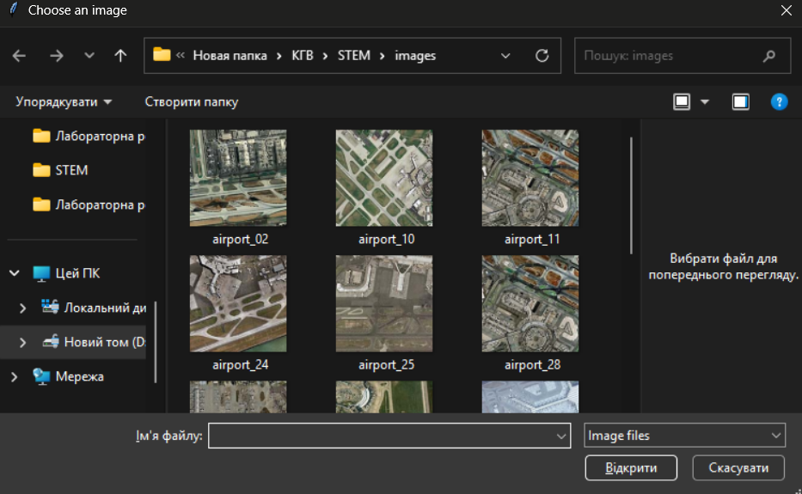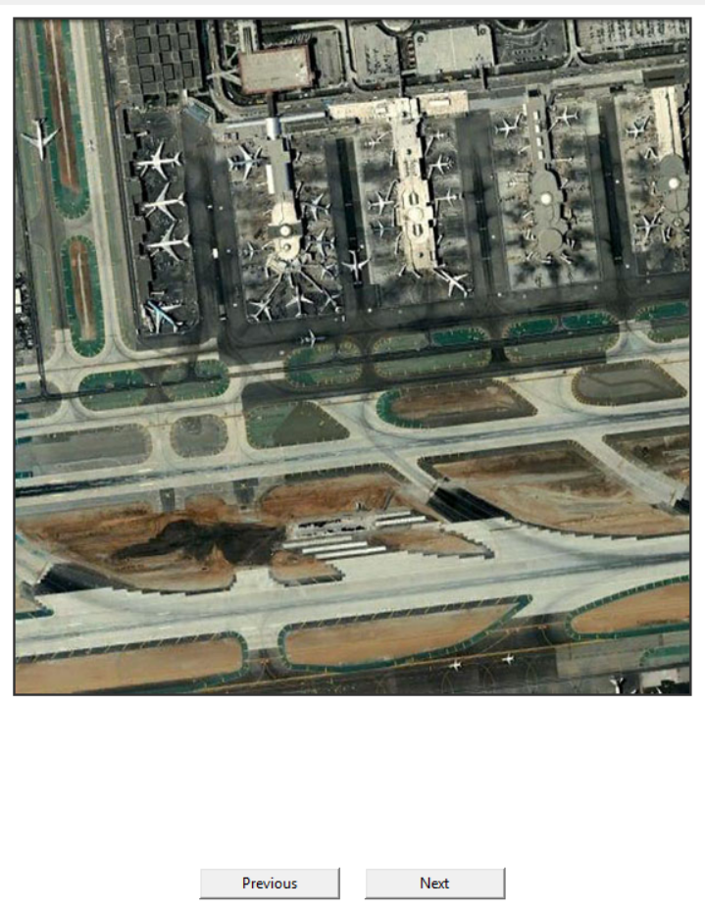
Як вже було сказано, аналіз я проводила на датасеті аеропортів та маю 11 їх зображень з супутників. Далі я наведу порівняльну таблицю з оригінальним та відфільтрованими зображеннями, а також з результатами обчислення спотворення.
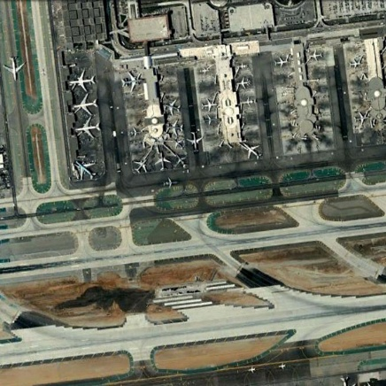 | 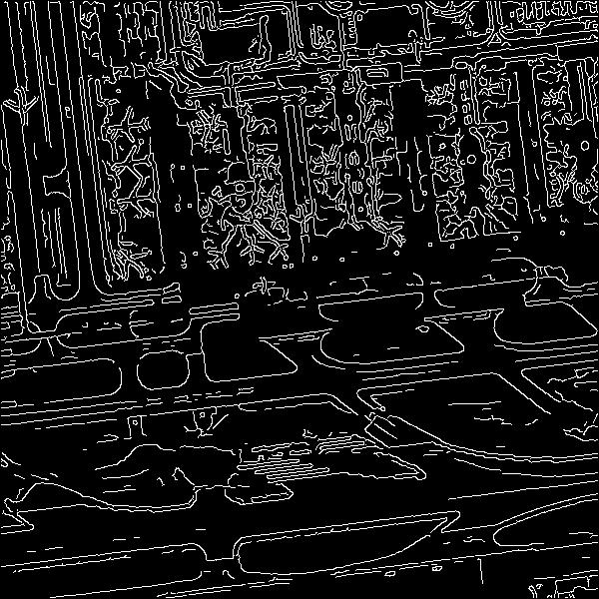
Оригінал №1 | Фільтр Кенні
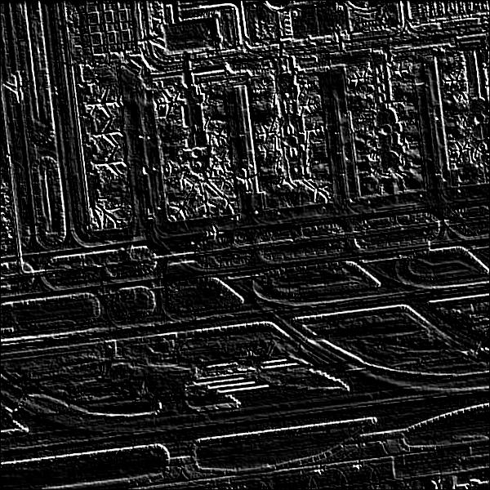 | 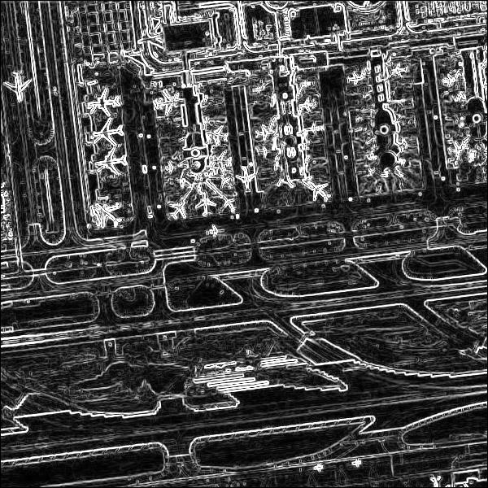
Напрямний фільтр (135) | Фільтр Прюітта
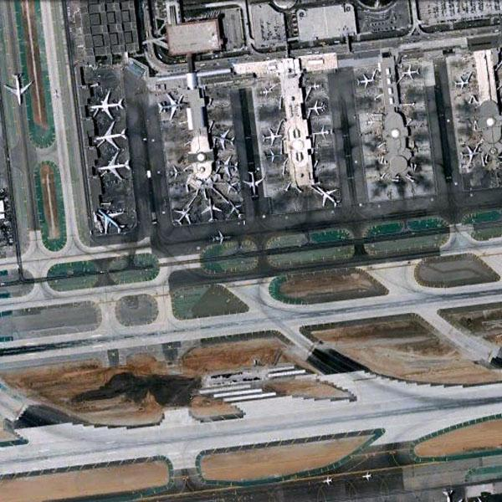 | 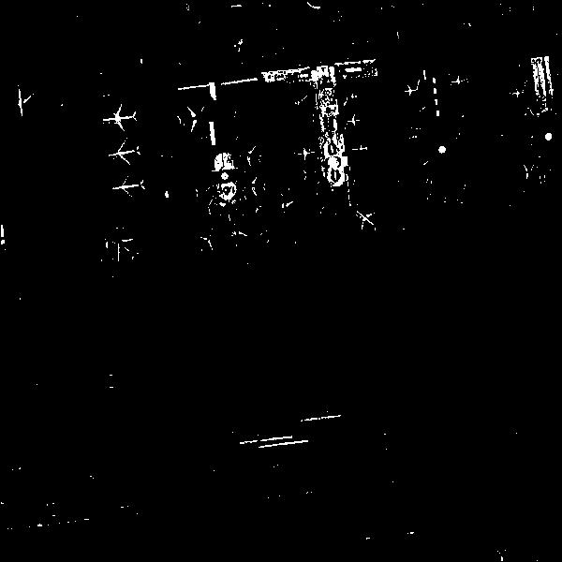
Баланс білого | Порогова сегментація
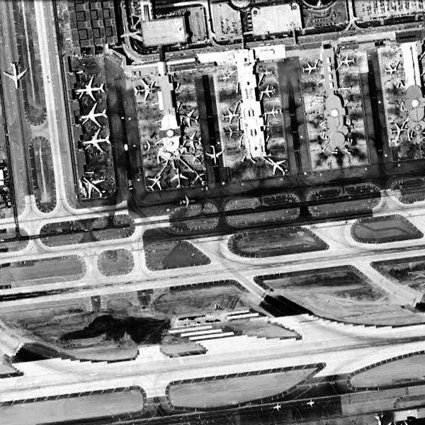 | 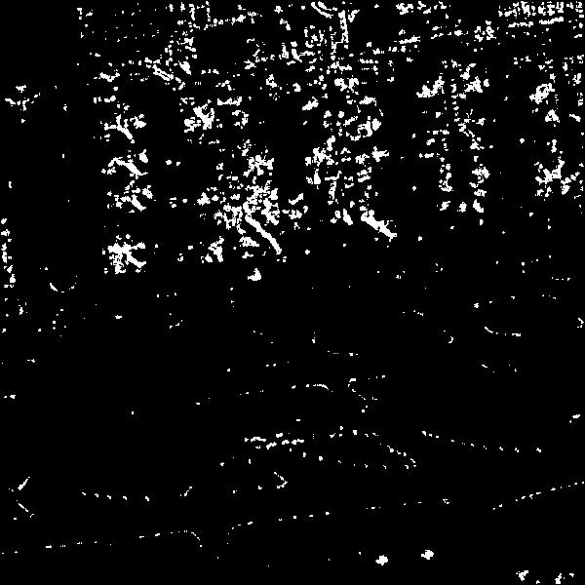
Гістограмне вирівнювання | Метод Гарісса
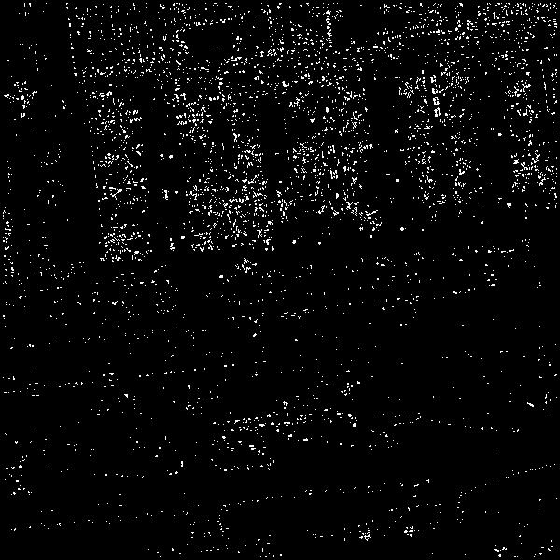 | 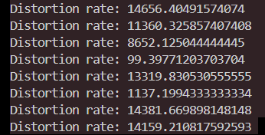
FAST | Обчислення спотворення
Можна помітити, що оригінальне зображення є доволі чітким і з ним не так тяжко було працювати.
Фільтр Кенні добре виділив контури основних об’єктів - злітних смуг, периметрів будівель, доріг. Краї вийшли рівними й чіткими, без значного шуму, тому метод продемонстрував високу ефективність для цього типу сцени.
Напрямний фільтр (135°) посилив контрастність ліній, орієнтованих під кутом, що видно на бетонних доріжках і похилих структурах, проте інші напрямки частково втратилися. Для аеропортів з переважно прямими смугами ефект виявився помірно корисним.
Фільтр Прюітта створив чітке контурне зображення, подібне до Кенні, але з більшим рівнем шуму та меншою точністю - можна помітити деяке “зерно” на рівних ділянках.
Баланс білого скоригував кольори, зробивши зображення візуально природнішим - прибрав зеленуватий відтінок. Цей метод покращив кольорове сприйняття без втрати інформації.
Порогова сегментація виділила лише найсвітліші ділянки (бетонні поверхні смуг) через порогове значення у 200, але втратила дрібні деталі, тож метод дав надмірне спрощення структури.
Гістограмне вирівнювання покращило загальну контрастність і зробило помітнішими деталі у тіньових зонах - особливо на дахах і стоянках літаків.
Метод Гарріса позначив численні характерні точки (переважно на кутах будівель і перетинах смуг), що демонструє хорошу здатність до виділення особливих точок.
FAST виявив ключові точки швидше, але менш точно - результати виглядають “розріджено”, з меншою концентрацією.
Згідно з показниками спотворення, усі фільтри дали прийнятний рівень похибки, найменше - для балансу білого, адже цей метод лише трохи змінює яскравість, у той час як фільтри по виділенню меж, які і показали найбільше спотворення, перетворюють зображення у відтінки сірого та підсвітлюють певні ділянки. Отже, для цього зображення найефективнішими виявились фільтри Кенні, баланс білого та гістограмне вирівнювання, тоді як порогова сегментація занадто спростила структуру сцени.
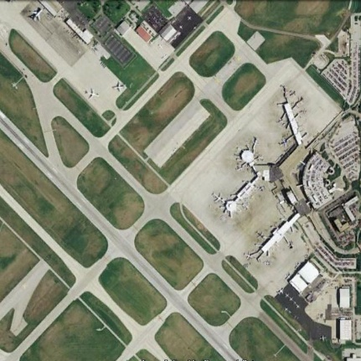 | 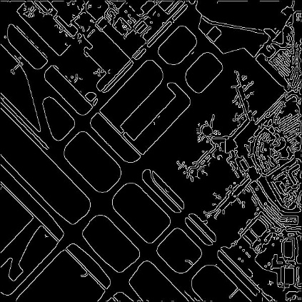
Оригінал №2 | Фільтр Кенні
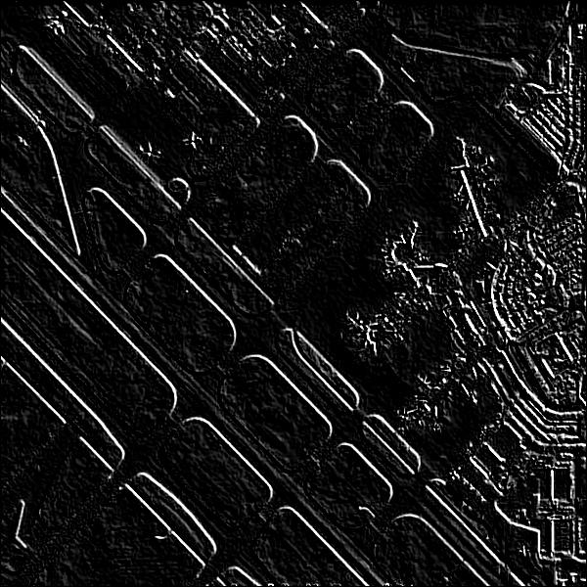 | 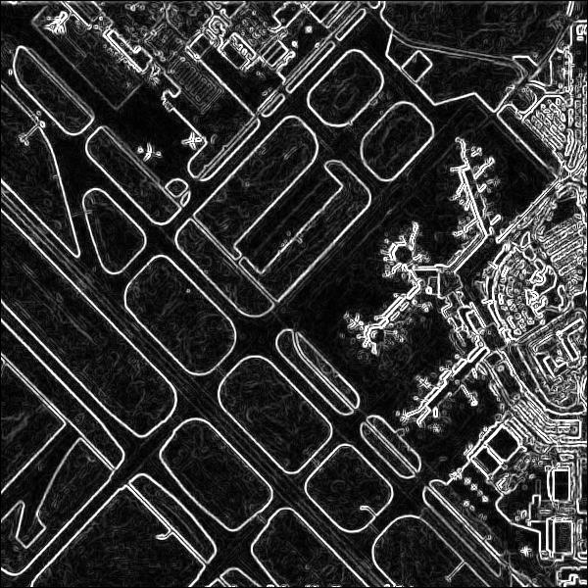
Напрямний фільтр (135) | Фільтр Прюітта
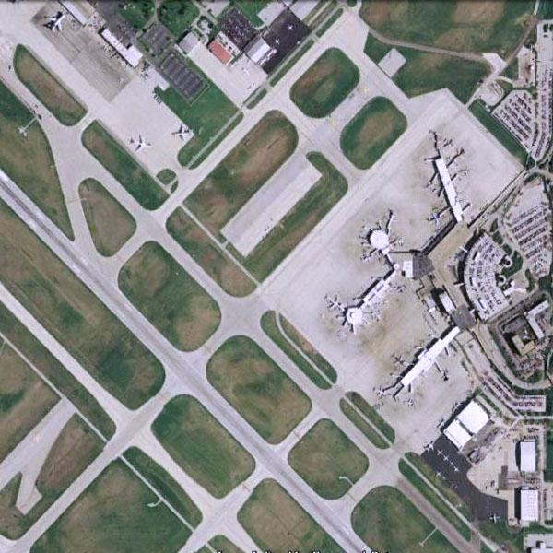 | 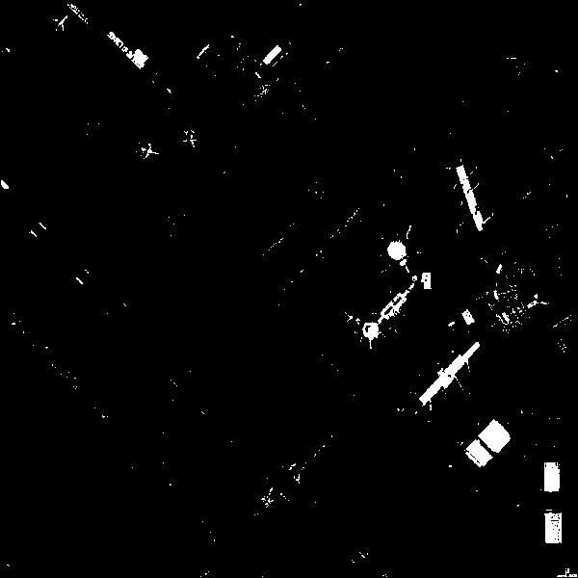
Баланс білого | Порогова сегментація
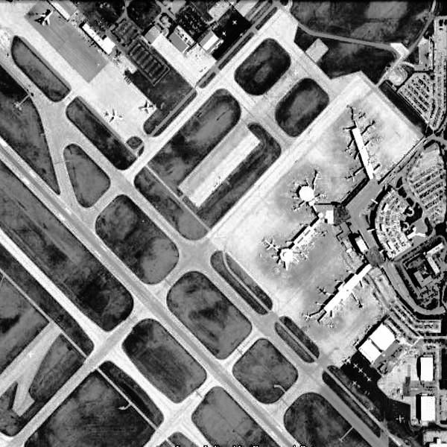 | 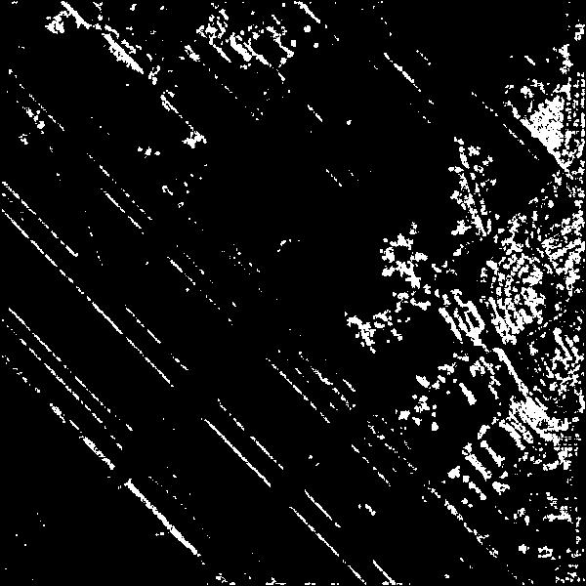
Гістограмне вирівнювання | Метод Гарісса
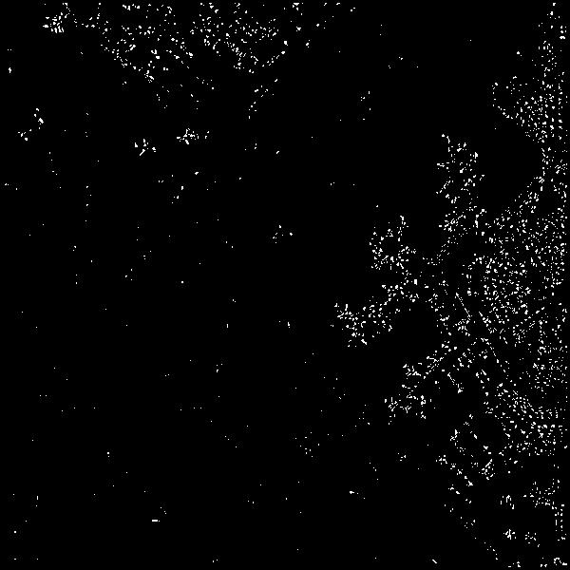 | 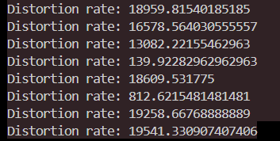
FAST | Обчислення спотворення
На другому зображенні аеропорту спостерігаються більш однорідні поверхні та чіткі злітні смуги, однак є ділянки з високим рівнем відблисків і контрасту.
Фільтр Кенні показав гарні результати у виявленні контурів смуг та стоянок літаків, але на світлих ділянках частина контурів “злилася” - через пересвіченість знімка. Незважаючи на це, основні об’єкти збережено.
Напрямний фільтр (135°) знову підкреслив діагональні елементи, але тут ефект виявився слабшим, бо більшість структур має горизонтальну орієнтацію. Корисність методу середня.
Фільтр Прюітта дав помітно сильні контури, але з підвищеним рівнем шуму. Усередині виділених ділянок можна помітити шум та зайві лінії.
Баланс білого ефективно скоригував кольорову гаму: зелено-жовті відтінки фону стали більш нейтральними, покращилась візуальна чіткість і розділення об’єктів. Метод дав найменше спотворення.
Порогова сегментація виявила лише найсвітліші ділянки. Зображення стало, тому метод у не дуже підходить для детального аналізу, проте дає змогу виділити світлі об’єкти, такі як ті самі літаки та або будівлі.
Гістограмне вирівнювання значно підвищило контрастність: деталі будівель і смуг стали помітнішими, а зображення загалом стало “об’ємнішим”. Водночас деякі яскраві ділянки пересвітлились.
Метод Гарріса виявив велику кількість кутових точок, зокрема на стоянках літаків і стиках злітних доріжок, що вказує на хорошу роботу детектора.
FAST відтворив ключові точки з високою швидкістю, але деякі виявлення не відповідають реальним кутам (часткові хибні спрацьовування).
За показниками спотворення видно, що найбільше змінилося зображення після виділення кутів, тоді як баланс білого та гістограмне вирівнювання залишили структуру майже без втрат. Отже, для цього прикладу найефективнішими фільтрами є Кенні, баланс білого та гістограмне вирівнювання. Порогова сегментація дає лише виділення будівель, коли я хотіла виділяти саме літаки, а напрямний і Прюітта - додають шуму.
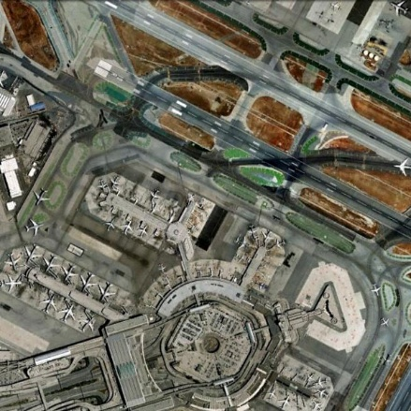 | 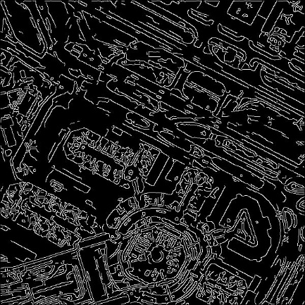
Оригінал №3 | Фільтр Кенні
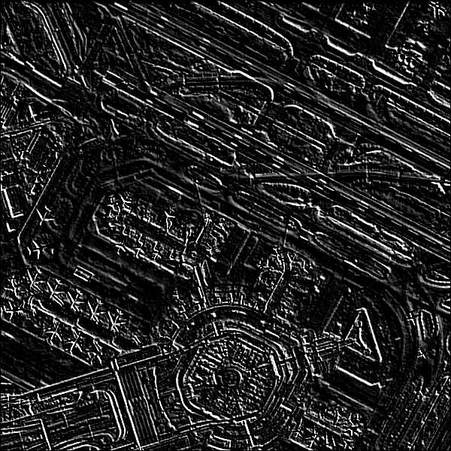 | 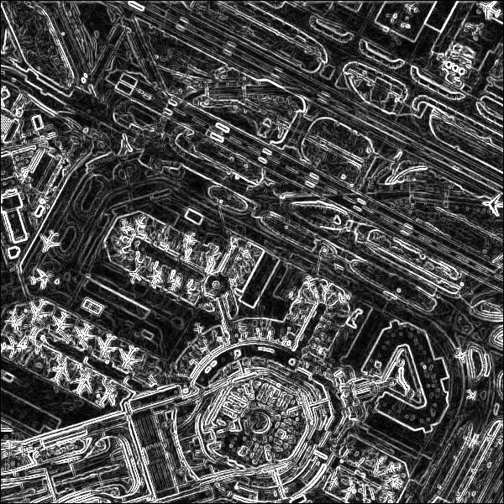
Напрямний фільтр (135) | Фільтр Прюітта
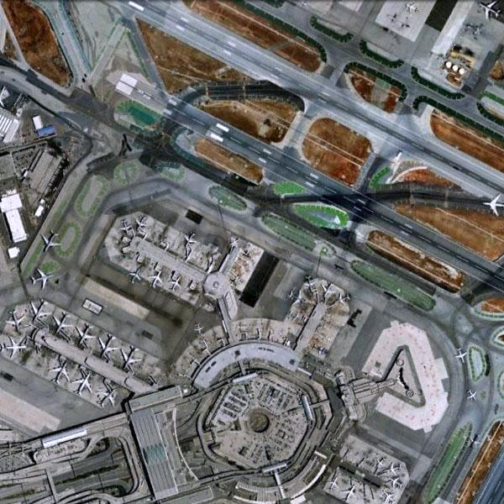 | 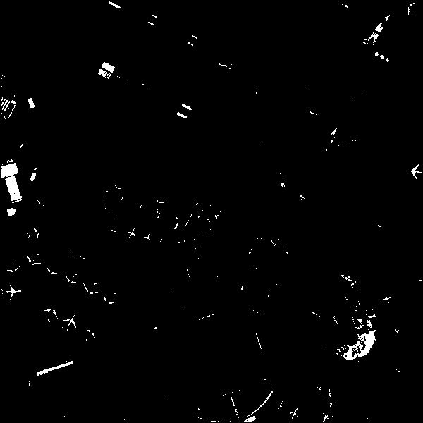
Баланс білого | Порогова сегментація
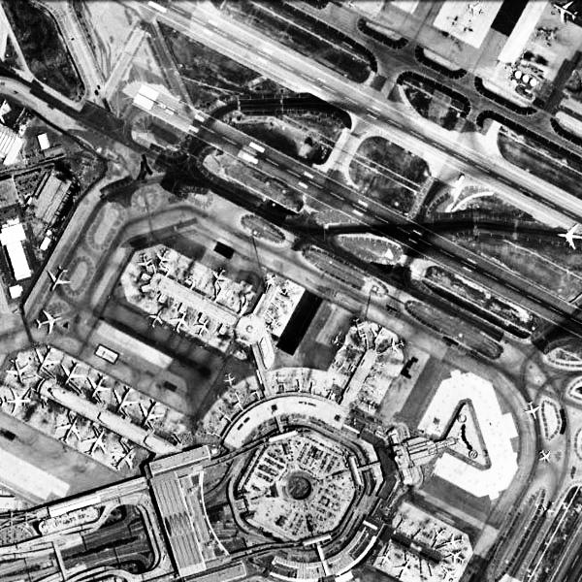 | 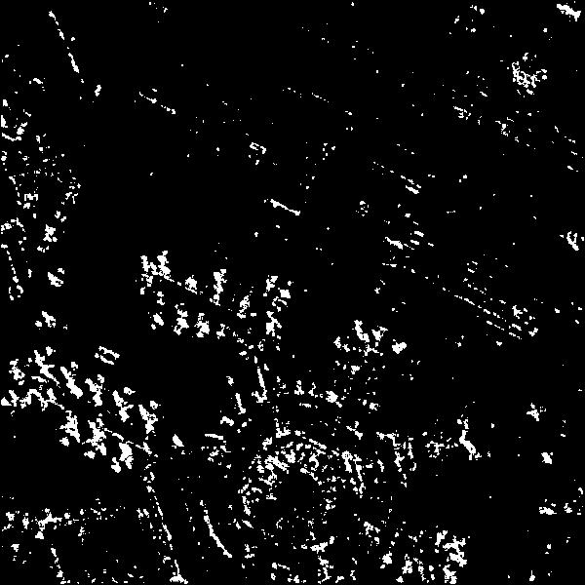
Гістограмне вирівнювання | Метод Гарісса
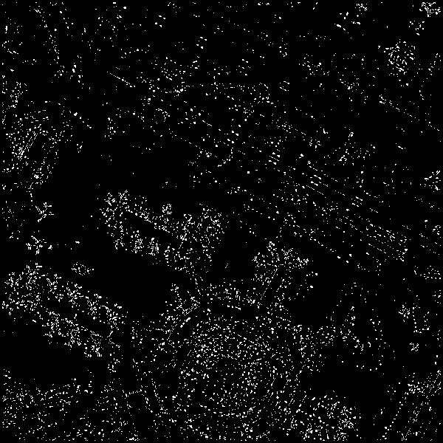 | 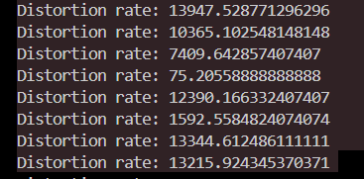
FAST | Обчислення спотворення
На третьому зображенні аеропорту спостерігаються однотипні ділянки, які потребують виділення.
Фільтр Кенні показав гарні результати у виявленні і наведенні усіх контурів навколо, деталізуючись на певних ділянках, що призвело до появи невеликого шуму і надмірної концентрації смуг.
Напрямний фільтр (135°) знову підкреслив діагональні елементи, але тут ефект виявився кращим, ніж на попередніх, адже це зображенння має менше прямих ліній, а більше нахилених.
Фільтр Прюітта дав помітно сильні контури, краще повиділяв саме областями, але при цьому має високий рівень шуму.
Баланс білого ефективно скоригував кольорову гаму: зелено-жовті відтінки фону стали більш нейтральними, що покращило перегляд зображення.
Порогова сегментація мала б повиділяти літаки, але на цьому зображенні найсвітлішими виявились певні будівлі, які вона і виділила.
Гістограмне вирівнювання значно підвищило контрастність: деталі будівель і смуг стали помітнішими, а елементи, які зливались до цього, тепер можна гарно розгледіти.
Метод Гарріса виявив велику кількість кутових точок, зокрема на стоянках літаків, що може бути максимально корисним для їх виявлення.
FAST відтворив ключові точки з більшим розсіюванням, при цьому захвативши більшу площу виявлення.
За показниками спотворення видно, що найбільше змінилося зображення після застосування фільтру Кенні, а баланс білого мінімально вплинув. Отже, для цього прикладу найефективнішими фільтрами є Прюітта, баланс білого та порогова сегментація, на мою думку.
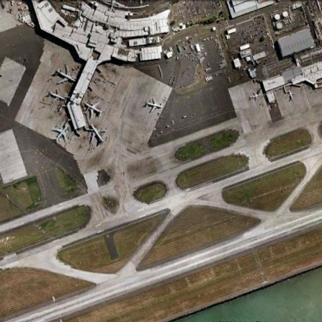 | 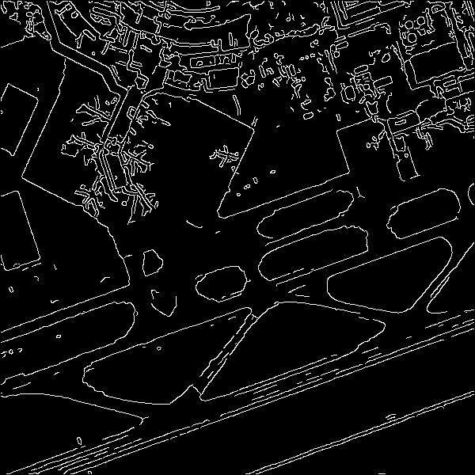
Оригінал №4 | Фільтр Кенні
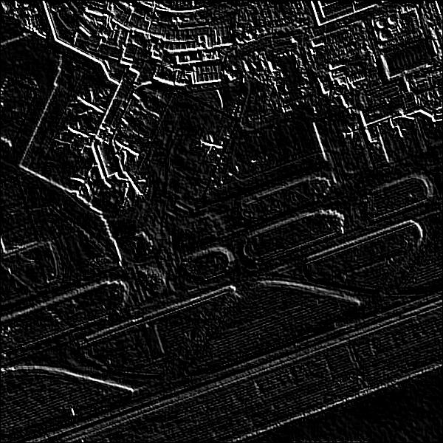 | 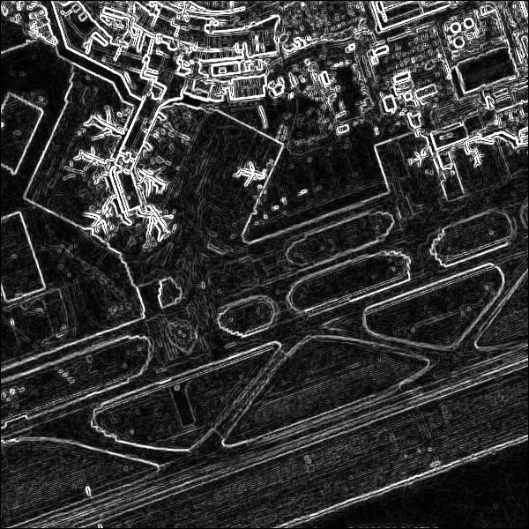
Напрямний фільтр (135) | Фільтр Прюітта
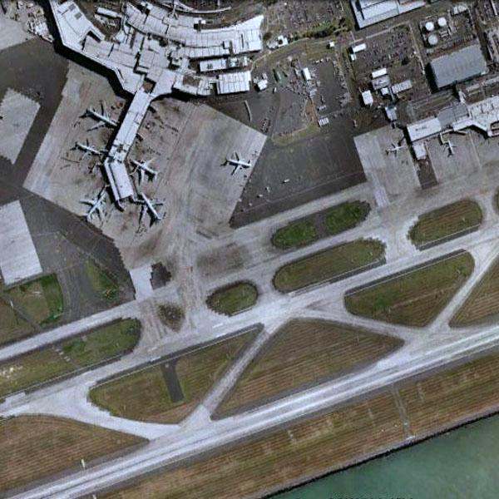 | 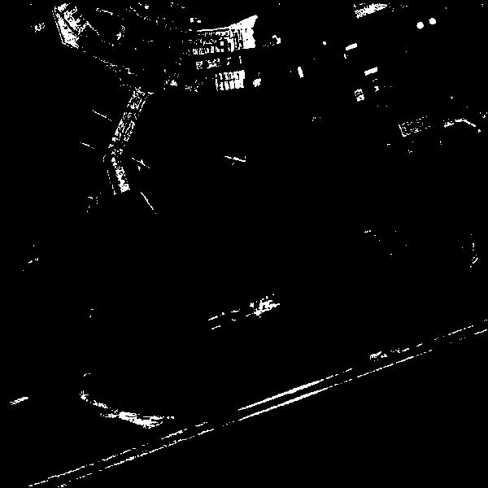
Баланс білого | Порогова сегментація
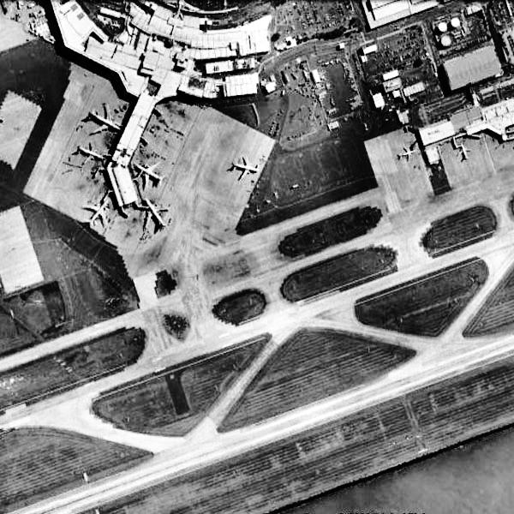 | 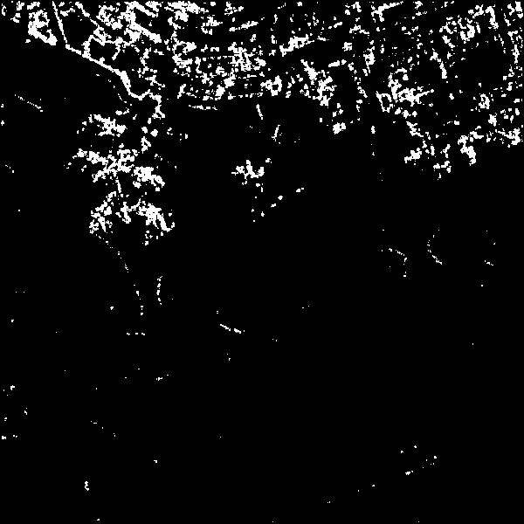
Гістограмне вирівнювання | Метод Гарісса
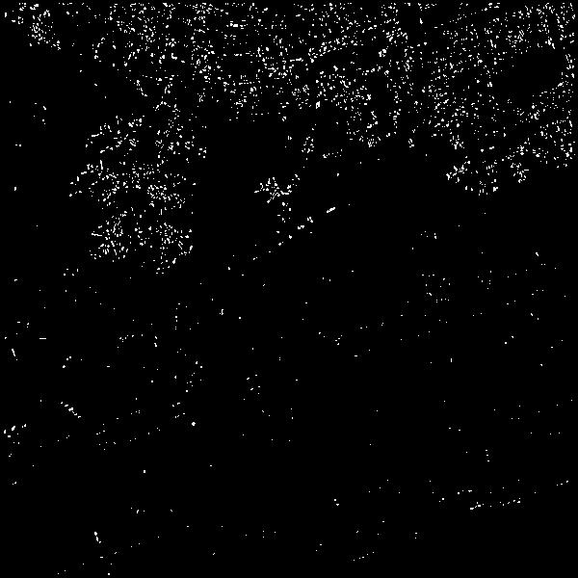 | 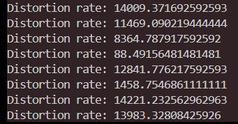
FAST | Обчислення спотворення
На четвертому зображенні аеропорту спостерігаються однотипна кольорова гамма, яка може заважати у виявленні чи спостереженні за певними об’єктами.
Фільтр Кенні показав гарні результати в окресленні навколишньої території та частин будівель, при цьому зашумлено виділяючи самі літаки.
Напрямний фільтр (135°) тут прекрасно спрацював на виділенні літаків, адже вони якраз стоять під кутом у приблизно > 100°; при цьому дороги та інші частини розташовані перпендикулярно і їх фільтр погано виділив.
Фільтр Прюітта краще справився з виділенням дорог та ландшафтних геометричних елементів, при цьому зашумлюючи частину з літаками.
Баланс білого ефективно «охолодив» тон зображення, і при цьому елементи на ньому стали краще виділятися.
Порогова сегментація тут спрацювала погано через малу кількість світлих частин на виділення, тому на результаті просто поплямно якісь частини.
Гістограмне вирівнювання створило максимально контрастне зображення, на якому тепер гарно помітний навколишній геометричний ландшафт.
Метод Гарріса гарно виявив кутові частини будівль, при цьому оминувши взагалі ландшафтні трикутники.
FAST відтворив ключові точки з більшим розсіюванням, у порівнянні з методом Гарісса.
За показниками спотворення видно, що найбільше змінилося зображення після застосування фільтру Кенні та кутових методів, а баланс білого є як завжди з мінімальним впливом.
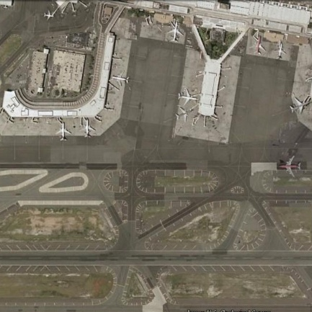 | 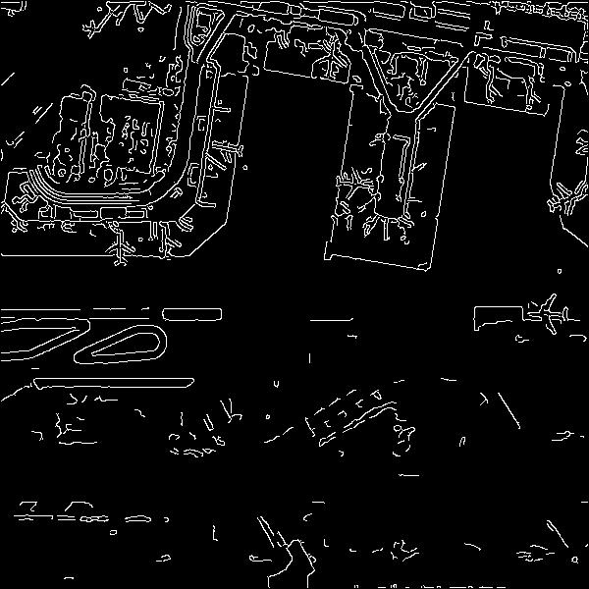
Оригінал №5 | Фільтр Кенні
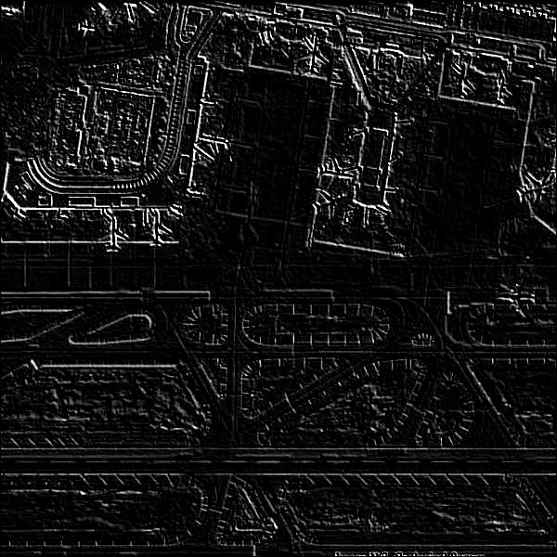 | 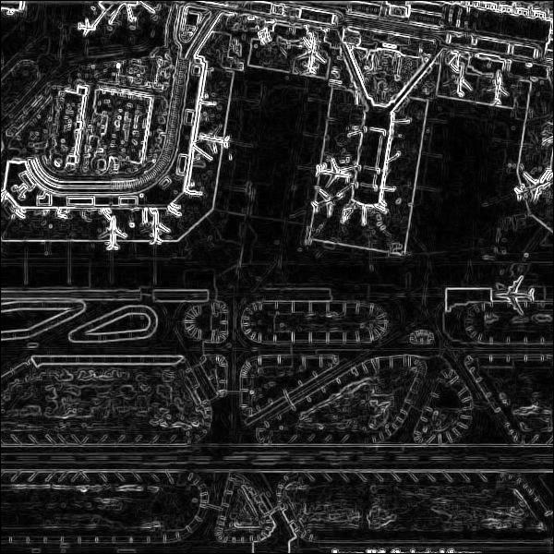
Напрямний фільтр (135) | Фільтр Прюітта
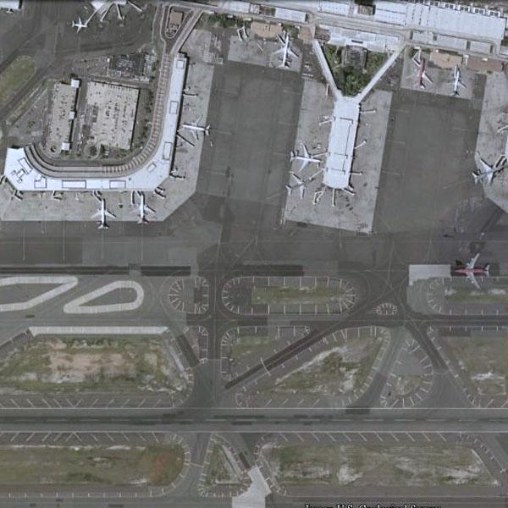 | 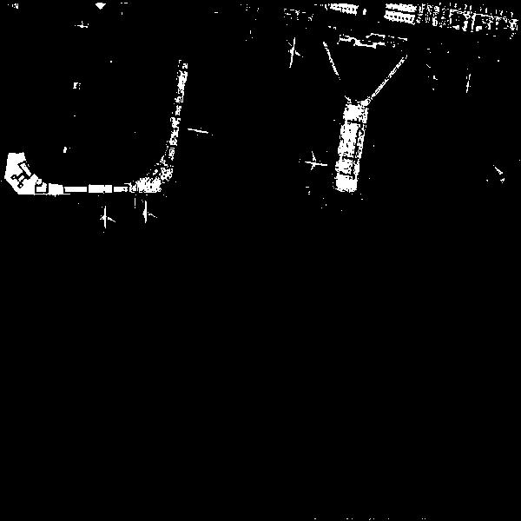
Баланс білого | Порогова сегментація
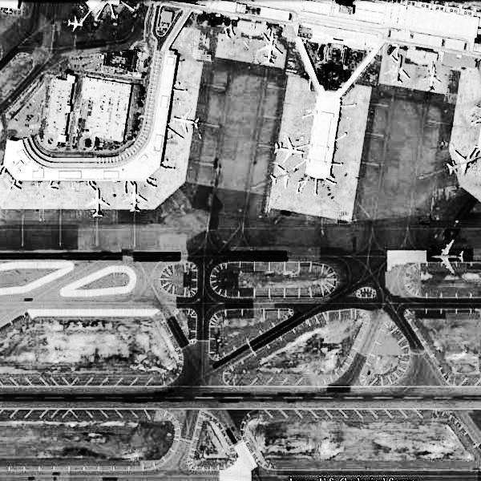 | 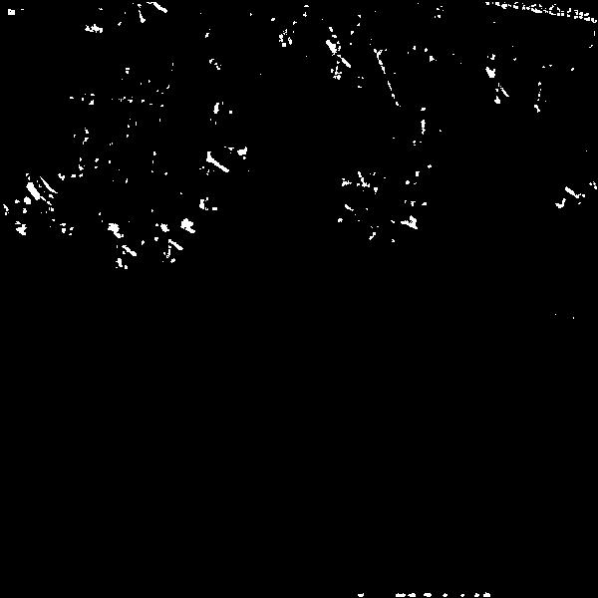
Гістограмне вирівнювання | Метод Гарісса
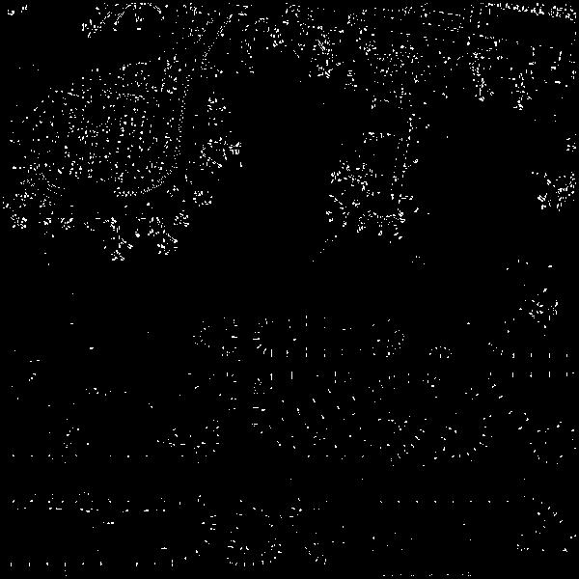 | 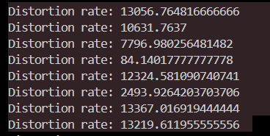
FAST | Обчислення спотворення
На п’ятому зображенні аеропорту спостерігаються знову ще більш однотипна кольорова гамма, яка може заважати у виявленні чи спостереженні за певними об’єктами.
Фільтр Кенні гарно виділив саме частину аеропорту з будівлями, при цьому показавши пропуски на ландшафтній частині, що не є дуже ефективним.
Напрямний фільтр (135°) також непогано виділив ту саму частину, незважаючи на не сильно підходящий для нього кут.
Фільтр Прюітта найкраще з напрямних виділив навколишню територію завдяки своїм вертикальним та горизонтальним множникам, при цьому гарно виділяючи і частину з літаками та будівлями.
Баланс білого максимально «охолодив» тон зображення, що прибрало увагу з дороги та ландшафту та дає змогу сконцентруватися на елементах аеропорту.
Порогова сегментація непогано виділила світлі ділянки, які є будівлями, при цьому захопивши частини літаків, що може бути ефективним в окремих випадках, коли деталізація є не потрібною.
Гістограмне вирівнювання створило максимально контрастне зображення, на якому найбільш контрастним стала дорога, а зона аеропорту висвітлилась і самі літаки злились з фоном, що може бути не дуже ефективним.
Метод Гарріса вже не так ефективно, але виділив певні кути розташування літаків на смугах.
FAST показав більшу множину точок і кутів і виявився ефективнішим за метод Гарріса.
За показниками спотворення видно, що найбільше змінилося зображення знову після застосування кутових методів. Найкраще, на мою думку, справились кутові методи, а саме Прюітта на напрямний, по своєму виділяючи потрібні частини і у комбінації даючи велику кількість інформації.
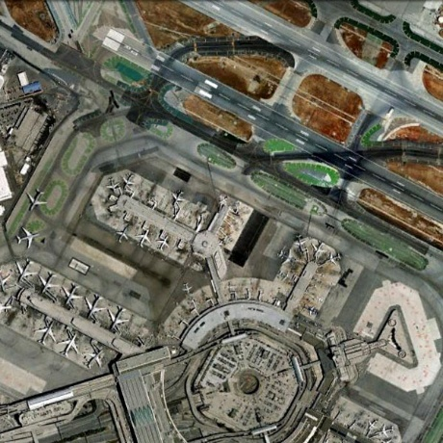 | 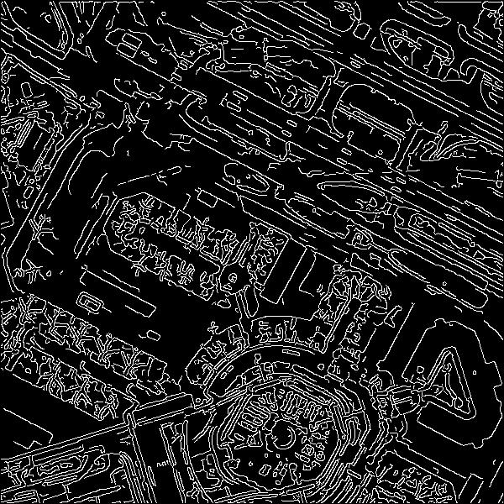
Оригінал №6 | Фільтр Кенні
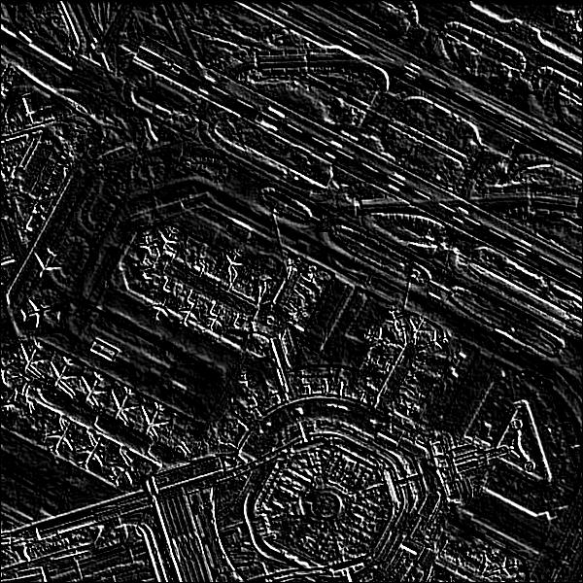 | 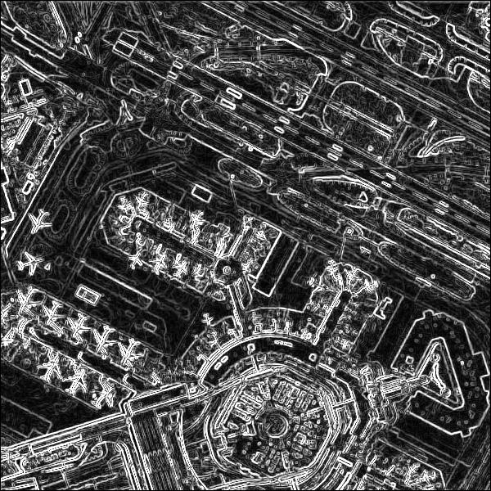
Напрямний фільтр (135) | Фільтр Прюітта
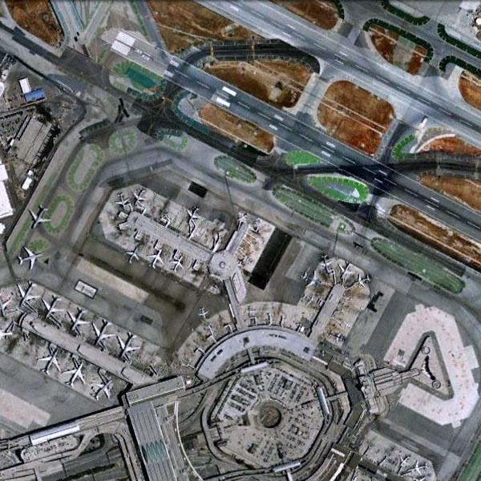 | 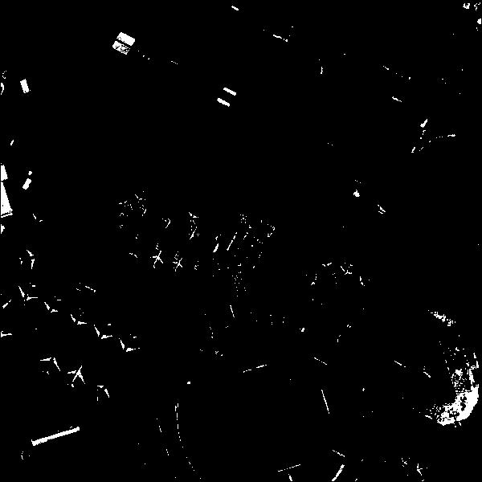
Баланс білого | Порогова сегментація
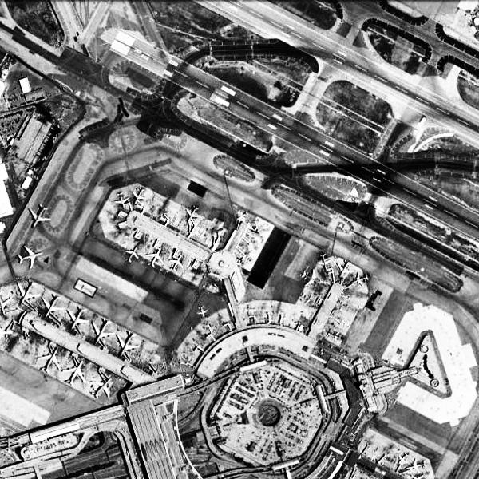 | 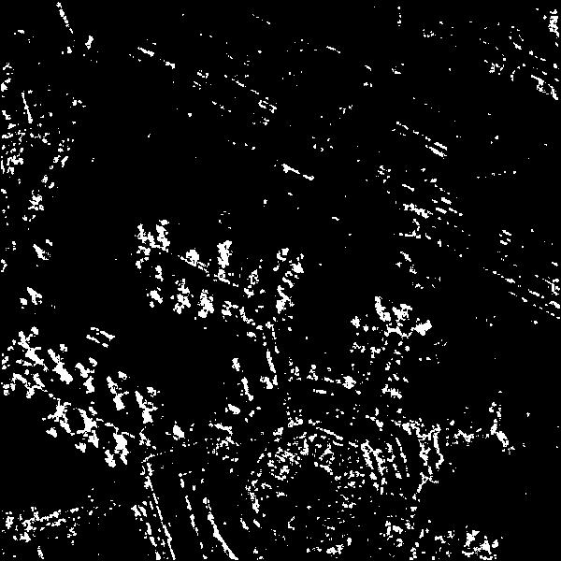
Гістограмне вирівнювання | Метод Гарісса
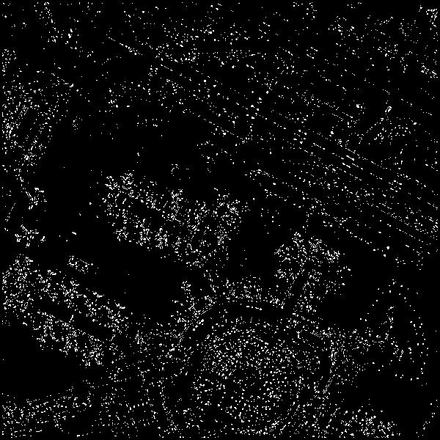 | 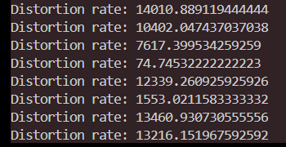
FAST | Обчислення спотворення
На шостому зображенні аеропорту вже спостерігаються доволі чіткі межі та широка кольорова гамма, тому тут особливо цікава ефективність і потрібність фільтрів з переліку.
Фільтр Кенні максимально детально повиділяв усі можливі лінії, при цьому не концентруючи увагу і завдяки такій великій їх кількості навпаки зашумлює зображення.
Напрямний фільтр (135°) дуже гарно попрацював з виділенням літаків і частин будівлі, які йдуть у наближенні до розгорнутого кута у плані свого розташування.
Фільтр Прюітта найкраще повиділяв усі лінії на зображенні за рахунок їх концентрацій не по площині картинки, а накладанні у потрібних частинах – таким чином вони ще й ніби підсвічуються, що ще краще їх виділяє.
Баланс білого ефективно урівномірив тон зображення, роблячи територію більш схожою на дорогу, а зображення максимально рівномірним по кольору.
Порогова сегментація хоч і не виділила більшість частин, проте максимально представлення контури літаків, виділяючи лише їх на фоні.
Гістограмне вирівнювання зробило зображення засвітлим, не маючи при цьому контрасті і не є тут дуже ефективним.
Метод Гарріса гарно виявив кутові частини, які є скупченнями літаків, що є доволі корисною інформацією.
FAST майже повторює результати методу Гарріса, при цьому маючи меншу концентрацію точок на одних ділянках, розсіюючи їх.
За показниками спотворення видно, що найбільше змінилося зображення після застосування фільтру Кенні, а баланс білого є як завжди з мінімальним впливом. У питанні спотворення тут також варто звернути увагу на результат фільтру Прюітта – хоч він і є методом по виділенню меж і його можна віднести до типу напрямних, з усіх трьох він показує мінімальне значення спотворення через більшу частину світлих ділянок на зображенні, як я вже казала, через як накладання цих виділених світлим ліній.
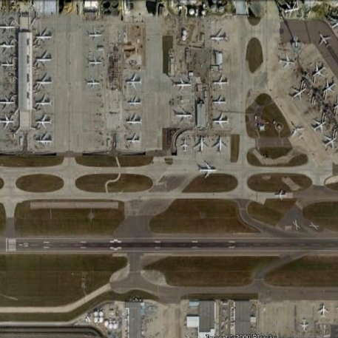 | 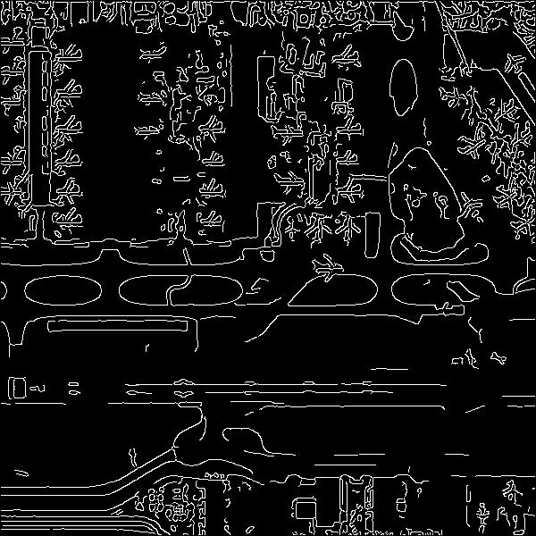
Оригінал №7 | Фільтр Кенні
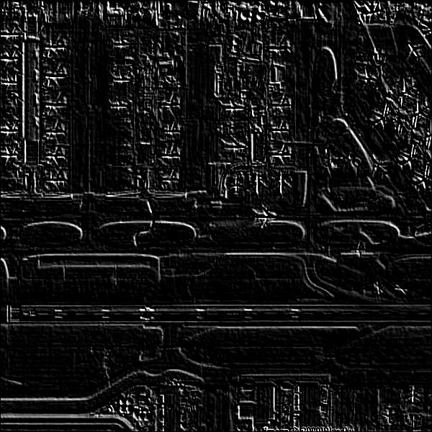 | 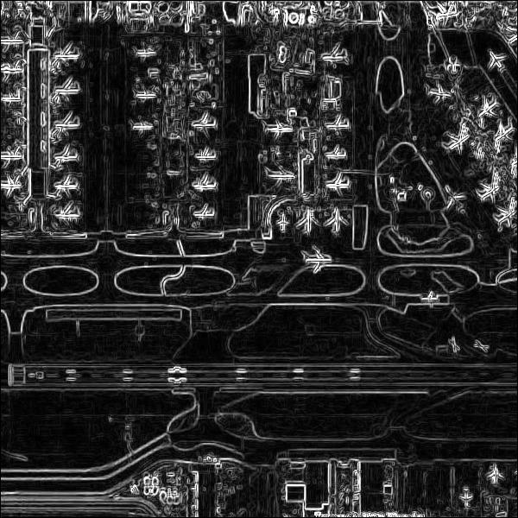
Напрямний фільтр (135) | Фільтр Прюітта
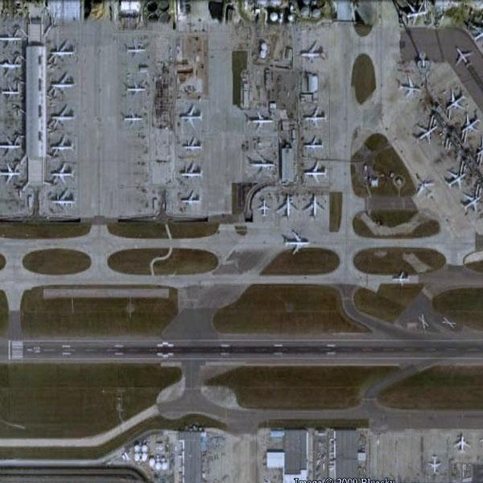 | 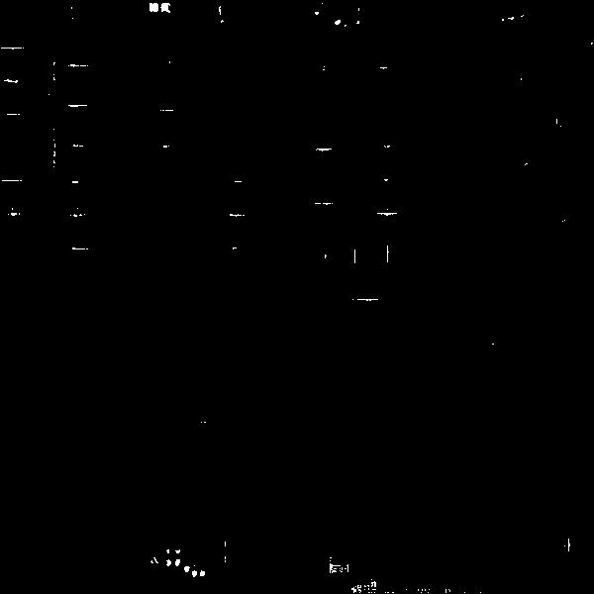
Баланс білого | Порогова сегментація
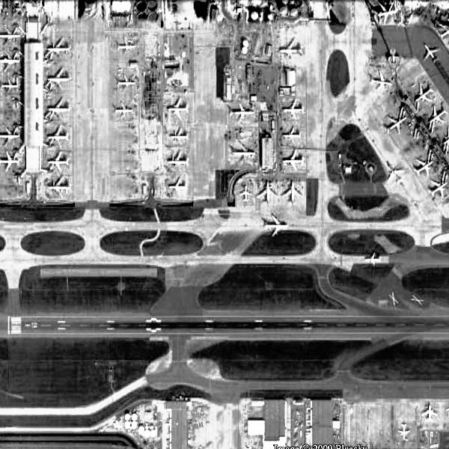 | 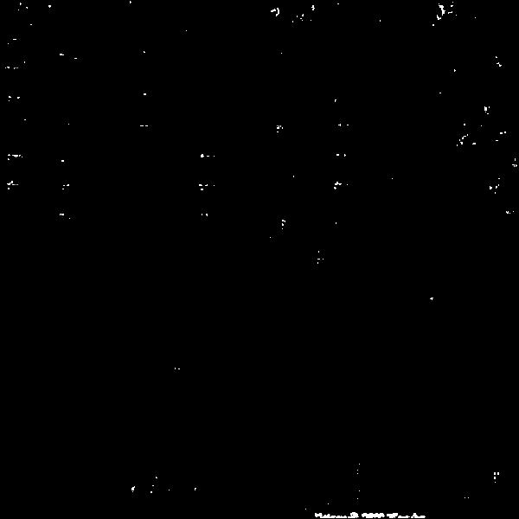
Гістограмне вирівнювання | Метод Гарісса
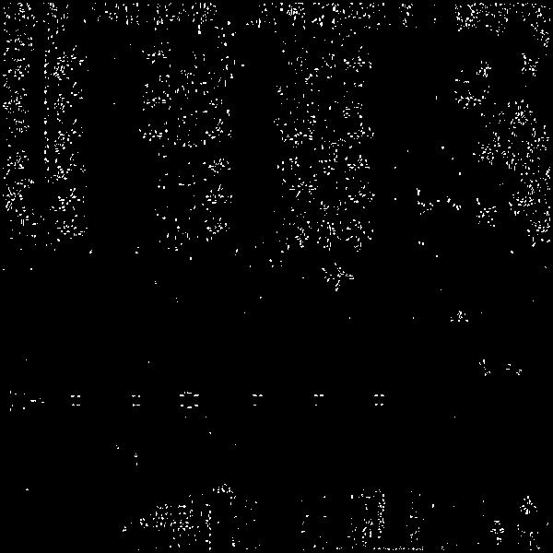 | 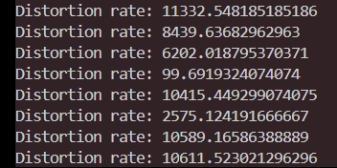
FAST | Обчислення спотворення
На сьомому зображенні аеропорту спостерігаються вже знову однотипна кольорова гамма, при цьому з гарно виділеними світлими літаками, що знову робить відкритим питання про ефективність фільтрів тут.
Фільтр Кенні показав гарні результати в окресленні усіх частин зображення, концентруючи увагу на частинах, які можна було не помітити при однотипній кольоровій гаммі.
Напрямний фільтр (135°) тут є максимально не ефективним, адже зображення має величезну концентрацію горизонтальних ліній, які не підпадають під обраний кут для цього фільтру.
Фільтр Прюітта тут справився набагато краще за напрямний, адже має у своїй формулі якраз горизонтальний множник, виділяючи і підсвітлюючи якраз літаки та дорожну розв’язку.
Баланс білого ефективно «охолодив» тон зображення, при цьому ще краще виділячи літаки, показуючи що навіть гарне зображення можна покращити для читання фільтрами.
Порогова сегментація цікаво тут майже не спрацювала, даючи лише маленькі смуги на місцях літаків.
Гістограмне вирівнювання підвищило контрастність зображення, при цьому переміщаючи фокус глядача на дорогу.
Метод Гарріса взагалі не показав ефективного виділення кутів тут даючи лише декілька точок.
FAST при цьому дав велику, у порівнянні з Гаррісом, множину точок, яка концентрується на стоянках літаків.
За показниками спотворення видно, що найбільше змінилося зображення після застосування фільтру Кенні. Фільтри, які майже нічого не виділили, зробивши зображення практично чорним, показали максимально однакові результати спотворення, що доводить і доводиться їх схожістю.
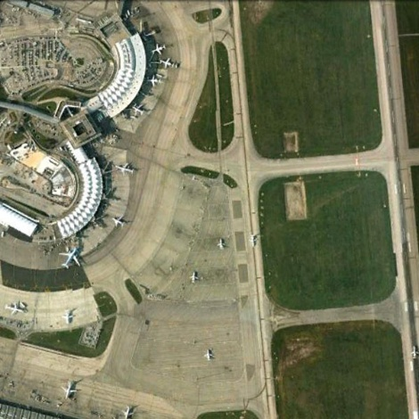 | 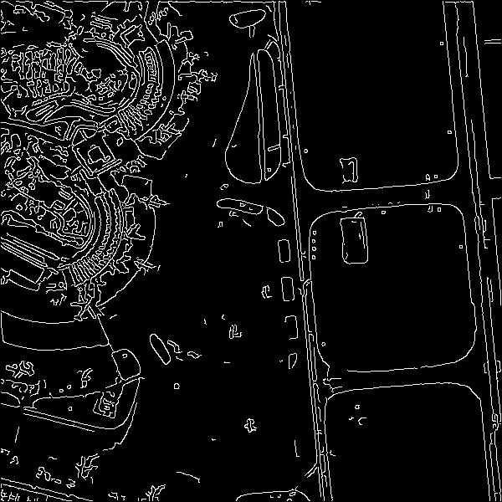
Оригінал №8 | Фільтр Кенні
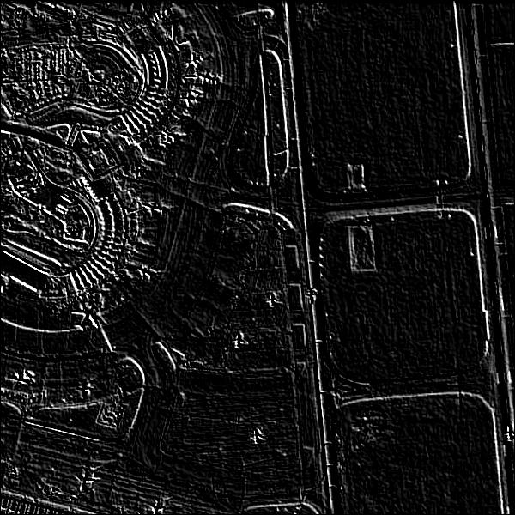 | 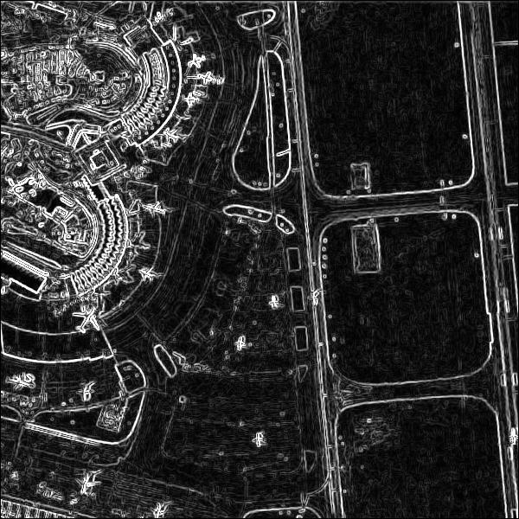
Напрямний фільтр (135) | Фільтр Прюітта
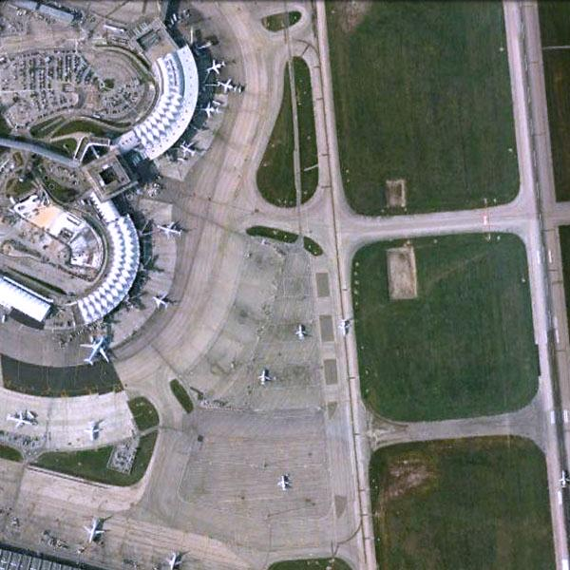 | 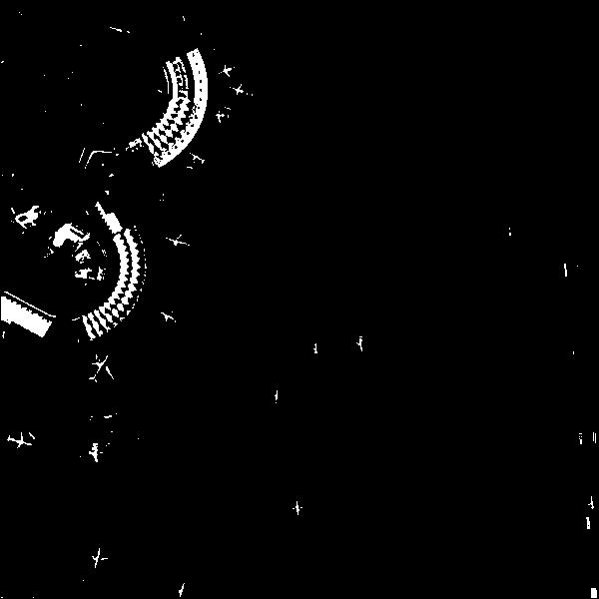
Баланс білого | Порогова сегментація
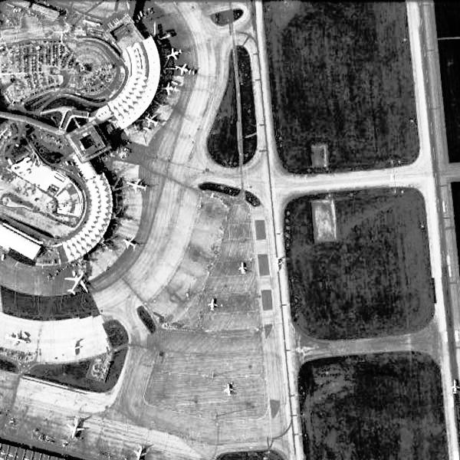 | 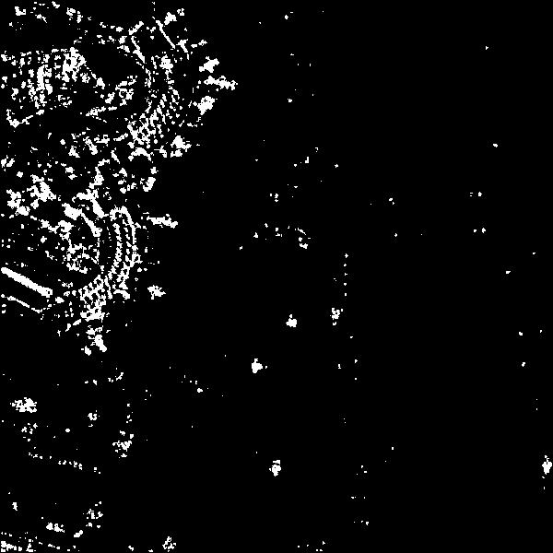
Гістограмне вирівнювання | Метод Гарісса
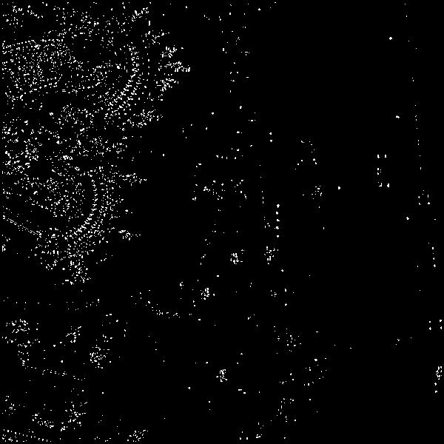 | 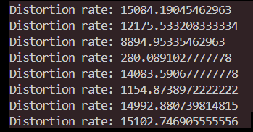
FAST | Обчислення спотворення
На восьмому зображенні аеропорту спостерігаються тепла колірна гамма з зеленими акцентами ландшафту, що перебирає увагу спостерігача на себе.
Фільтр Кенні гарно справився з виділенням доріг і ландшафту, при цьому сильно деталізувавши частину з будівлями додаючи шуму.
Напрямний фільтр (135°) тут гарно виділив будівлі, адже вони розташовані якраз у його кутовому діапазоні.
Фільтр Прюітта прекрасно підсвітив та виділив усі частини, максимально окреслюючи навіть до цього малопомітні літаки на зображенні.
Баланс білого ефективно «охолодив» тон зображення, забираючи акцент з зеленого кольору і виділяючи літаки на смугах.
Порогова сегментація дуже детально виділила частину будівель і більше нічого, окрім цього; хоч і робота непогана, але кейси її користі дуже малі.
Гістограмне вирівнювання намагалось додати контрасту на зображення, при цьому зробивши світлі частині максимально не читабельними на їх фоні.
Метод Гарріса сконцентрувався на кутах будівлі та літаків, гарно їх виділяючи.
FAST повторив результати попереднього методу, але з більшим розсіюванням.
За показниками спотворення видно, що найбільше змінилося зображення після застосування фільтру Кенні, кутових методів та порогової сегментації, а баланс білого показав хоч і найменше значення для поточного зображення, але одне з найбільших спотворень серед 11 картинок у контексті цього типу обробки.
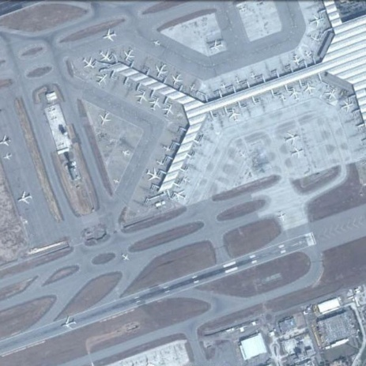 | 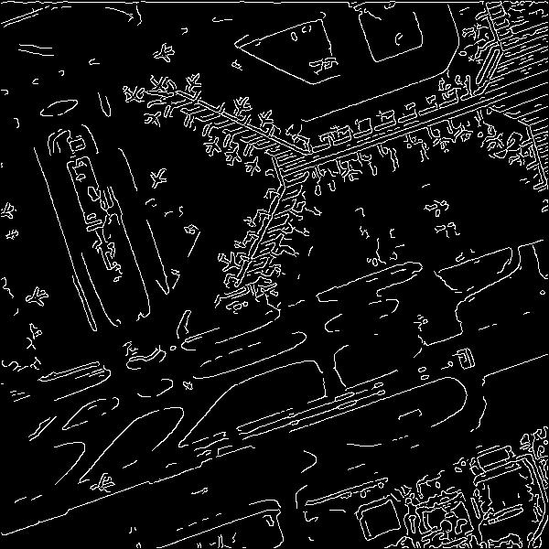
Оригінал №9 | Фільтр Кенні
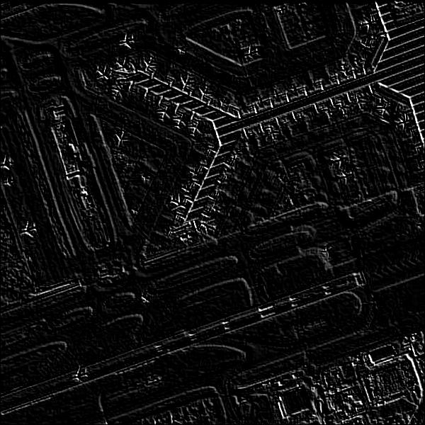 | 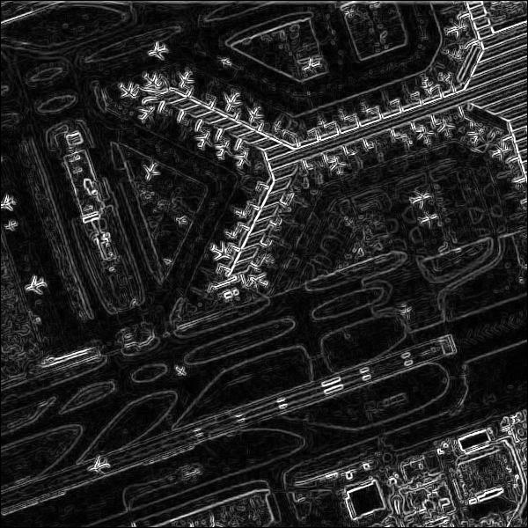
Напрямний фільтр (135) | Фільтр Прюітта
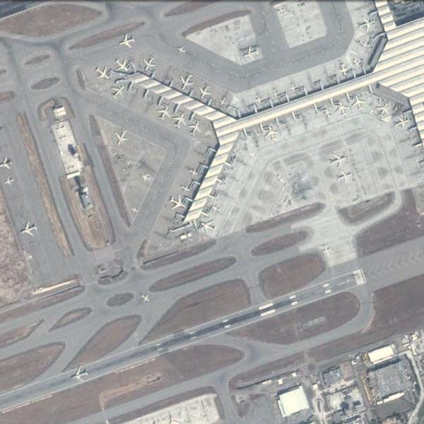 | 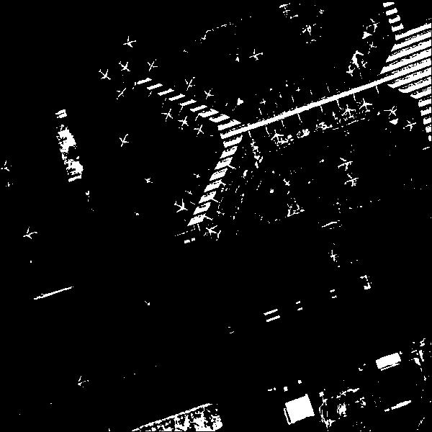
Баланс білого | Порогова сегментація
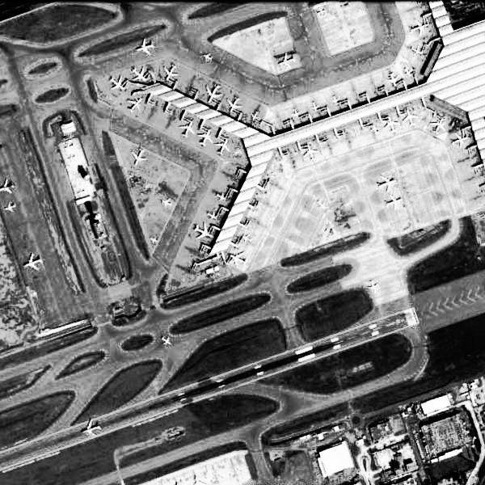 | 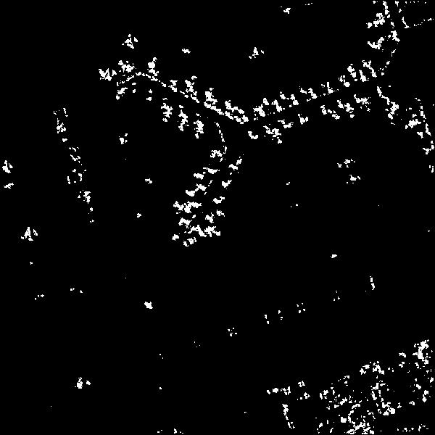
Гістограмне вирівнювання | Метод Гарісса
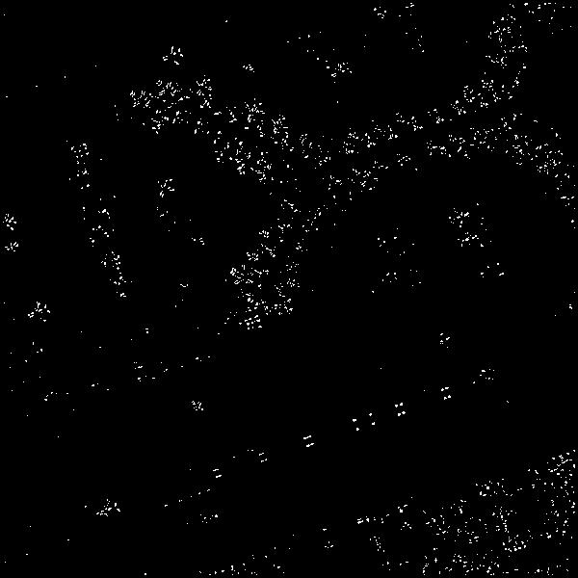 | 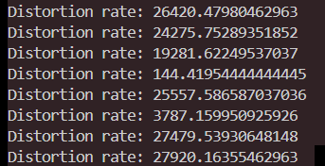
FAST | Обчислення спотворення
На дев’ятому зображенні аеропорту спостерігаються дуже холодна, однотипна кольорова гамма, що робить зображення тяжким для читання та аналізу.
Фільтр Кенні показав гарне виділення усіх ключових елементів зображення, при цьому не сильно його зашумлюючи.
Напрямний фільтр (135°) показав гарні результати виділення стоянки та самих літаків, при цьому оминаючи частини зображення з горизонтальними або кутами не з області цього методу.
Фільтр Прюітта уже виділив усі можливі лінії, підсвічуючи частину зі стоянкою, що у якійсь мірі можна характеризувати як зайвий шум.
Баланс білого у цьому випадку навпаки «отеплив» зображення, роблячи його читання та аналіз легшим.
Порогова сегментація тут найкраще спрацювала з усіх попередніх зображень – прекрасно виділяючи і стоянку, і самі літаки; пояснити можна тим, що зображення саме холодне і має ці частини доволі світлими, тому метод їх легко ідентифікував, виділив і приглушив інші частини.
Гістограмне вирівнювання створило максимально контрастне зображення, акцентуючи рівномірно увагу і на ландшафті, і на аеропорту.
Метод Гарріса гарно виявив кути, точками створюючи контур стоянки з літаками.
FAST можна сказати що знову повторив результати методу Гарріса з більшим розсіюванням своїх точок у виділення кутів.
За показниками спотворення видно, що у цього зображення вони максимально в одному діапазоні, і тут легше виявити менші значення спотворення, ніж більші.
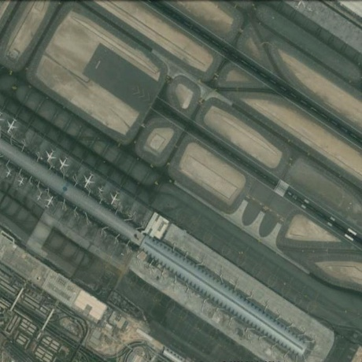 | 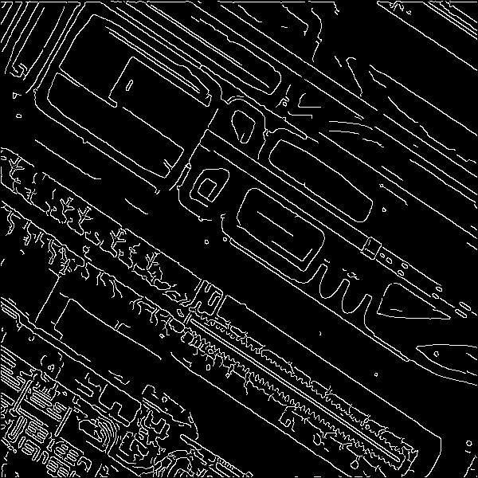
Оригінал №10 | Фільтр Кенні
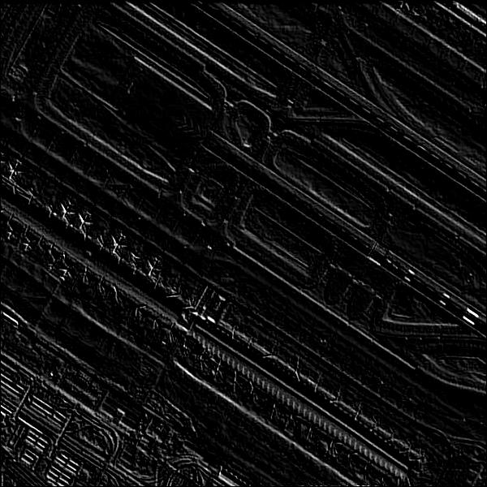 | 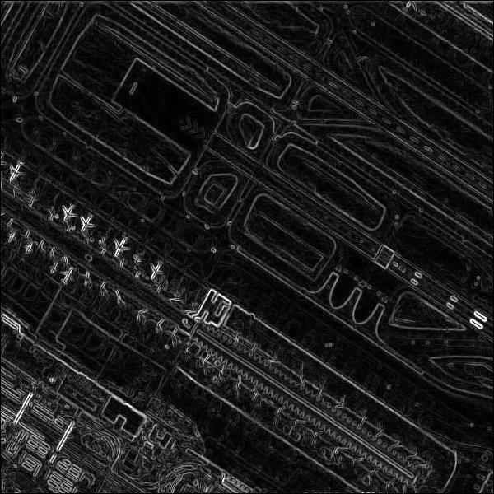
Напрямний фільтр (135) | Фільтр Прюітта
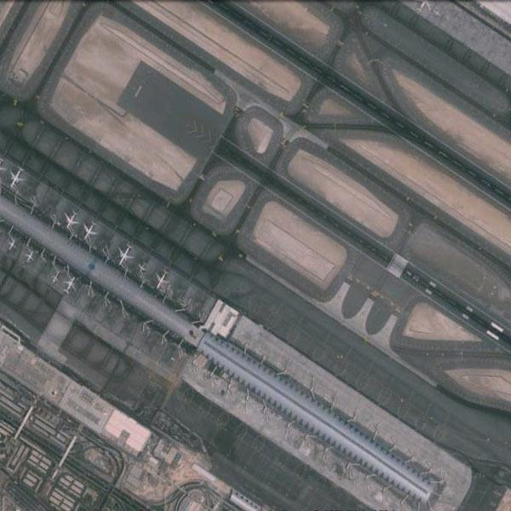 | 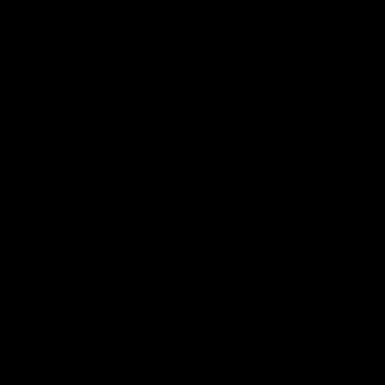
Баланс білого | Порогова сегментація
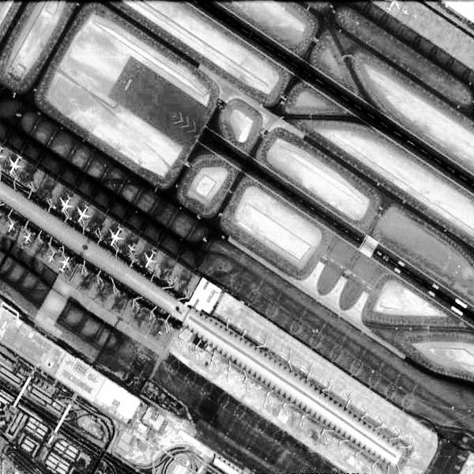 | 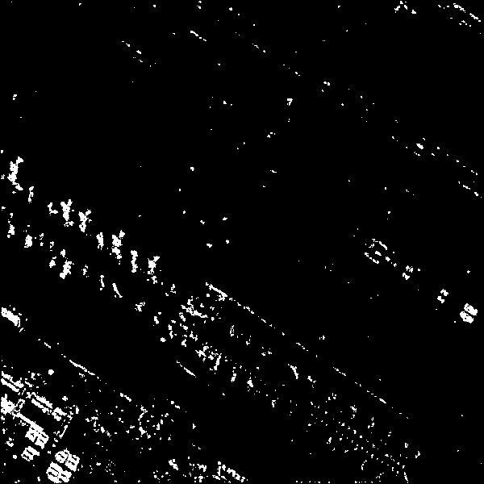
Гістограмне вирівнювання | Метод Гарісса
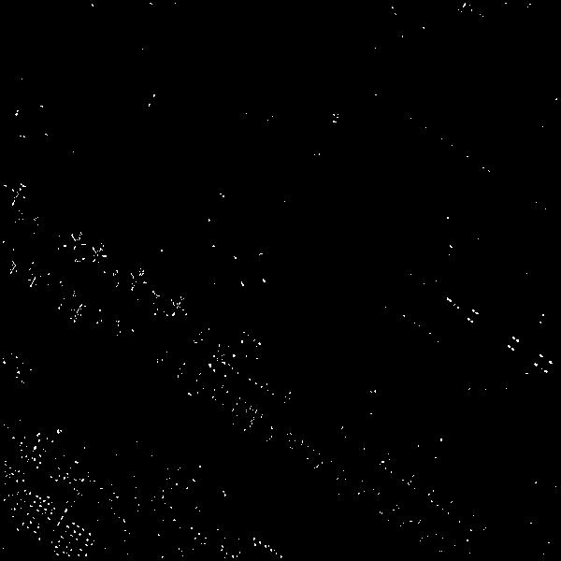 | 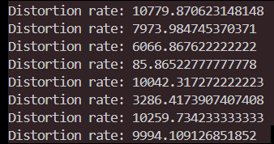
FAST | Обчислення спотворення
На десятому зображенні аеропорту спостерігаються максимально однотипна зелена кольорова гамма, на якій дуже тяжко виявити і сконцентрувати увагу на самому аеропорті та його літаках.
Фільтр Кенні показав гарні результати в окресленні всієї території, при цьому створюючи невеликий шум на побутовій ділянці.
Напрямний фільтр (135°) не здається тут дуже ефективним, виділяючи лише частини дороги, які лежать у кутовому діапазоні методу.
Фільтр Прюітта у свою чергу виділяє всі лінії, підсвітлюючи та акцентуючи увагу на літаках на смузі.
Баланс білого ефективно урівномірює гамму зображення, роблячи перегляд і аналіз більш ефективним.
Порогова сегментація тут показала просто чорний фон – поточне зображення немає білих частин, а літаки максимально зливаються з зеленим фоном, що не дає методу працювати і робить його неефективним.
Гістограмне вирівнювання прекрасно додало контрастності зображенню, що для аналізу та читання є ще ефективнішим, ніж обробка балансом білого.
Метод Гарріса непогано виявив кути розташування літаків, виділяючи їх і несучи багато корисної інформації.
FAST тут наче також повторює кути з попереднього методу, але їх через розрідженість метод на цьому зображення не є сильно ефективним.
За показниками спотворення видно, що найбільше змінилося зображення після застосування фільтру Кенні, методу Гарріса та порогової сегментації, даючи майже однакові результати, але максимальну різну ефективність, а баланс білого продовжує давати найменше спотворення.
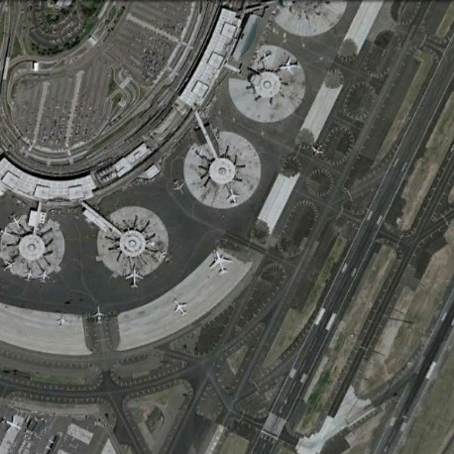 | 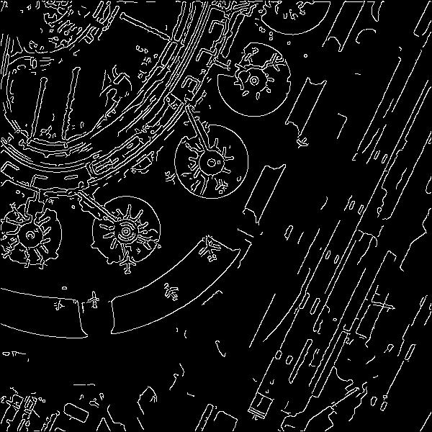
Оригінал №11 | Фільтр Кенні
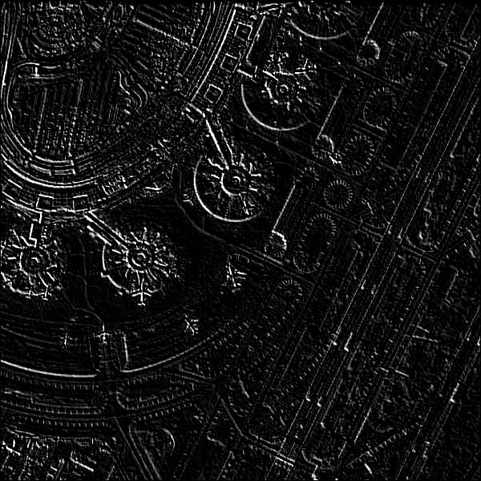 | 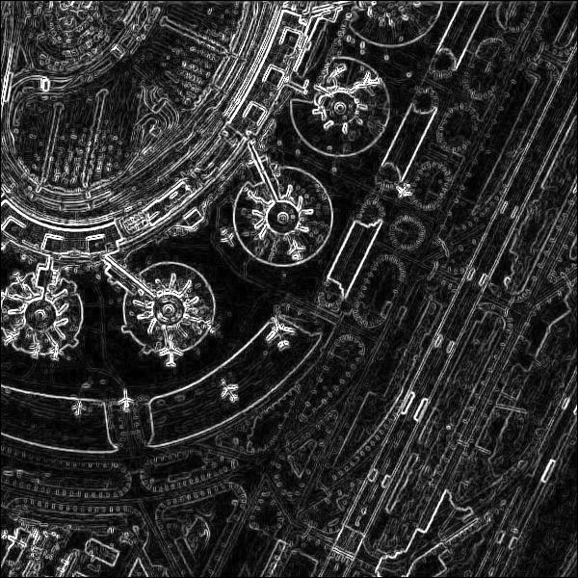
Напрямний фільтр (135) | Фільтр Прюітта
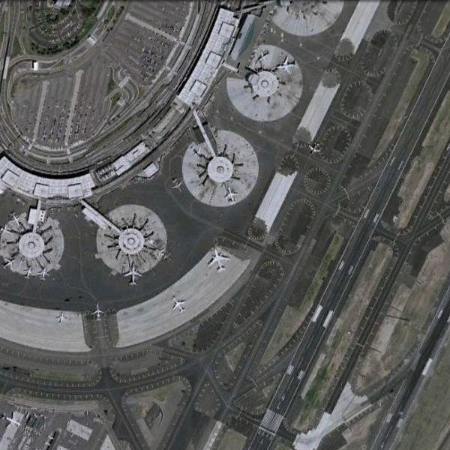 | 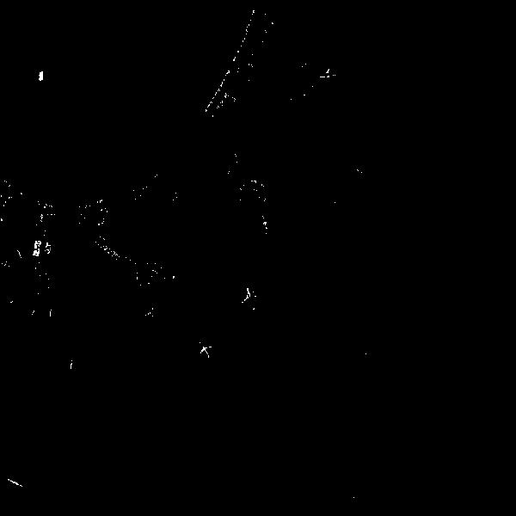
Баланс білого | Порогова сегментація
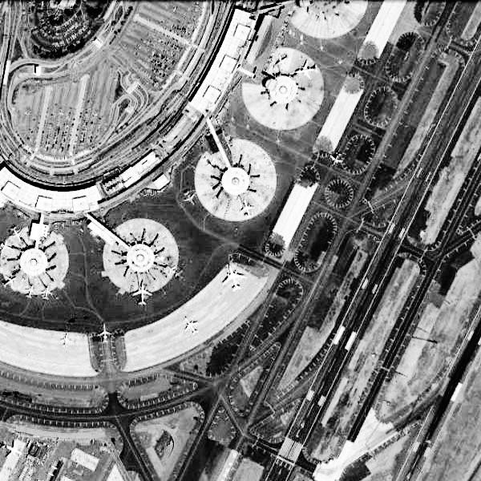 | 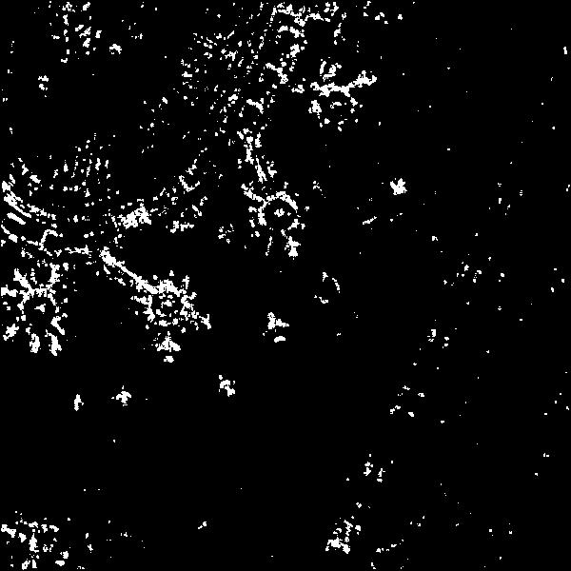
Гістограмне вирівнювання | Метод Гарісса
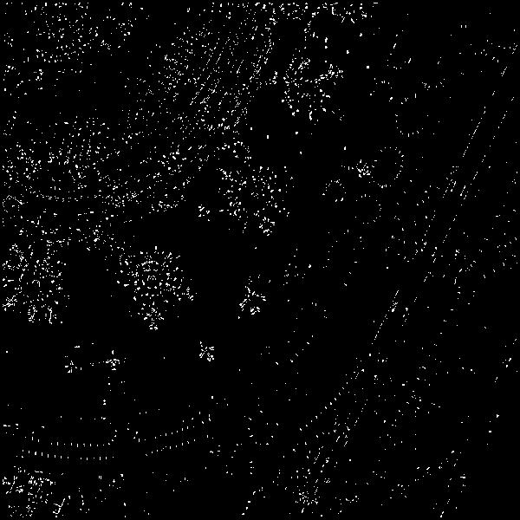 | 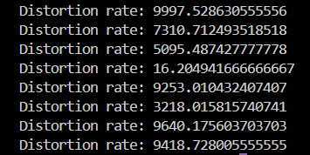
FAST | Обчислення спотворення
На одинадцятому зображенні аеропорту спостерігаються однотипна кольорова гамма з певними світлими ділянками, але сильно сконцентрувати увагу на деталях на ній теж не виходить.
Фільтр Кенні показав гарні результати в окресленні усієї території, навіть з мінімальним зашумленням та частих ділянках.
Напрямний фільтр (135°) гарно виділив частини, які підпадають під його кутовий діапазон, оминувши інші частини.
Фільтр Прюітта максимально детально повиділяв усі лінії, але через концентрацію їх на літаках створив невелике зашумлення.
Баланс білого майже не змінив зображення, що помітно і на результатах спотворення – мінімальне значення з усіх.
Порогова сегментація знову є максимально не ефективною, хоча зображення і має світлі частини, які мали б підпасти під дію фільтру.
Гістограмне вирівнювання цікаво додало контрастності на зображення, виділяючи частини дороги, які були не сильно помітні до цього; але тут тоді з’являться питання ефективності для дослідження аеропортів.
Метод Гарріса гарно виявив кути і концентрація його точок створила контур певних літаків.
FAST відтворив вже точки по всій площині зображення, але є питання до ефективності цього методу тут.
За показниками спотворення видно, що найбільше змінилося зображення після застосування фільтру Кенні, кутових методів та порогової сегментації, де вони знову показали максимально однакові результати, а баланс білого показав рекордно мінімальне значення – демонструючи гарний баланс кольорів на зобарженні.
Перелік використаних джерел
https://uk.wikipedia.org/wiki/%D0%93%D0%B0%D1%80%D1%80%D1%96%D1%81%D1%96%D0%B2_%D0%B2%D0%B8%D1%8F%D0%B2%D0%BB%D1%8F%D1%87_%D0%BA%D1%83%D1%82%D1%96%D0%B2
https://uk.wikipedia.org/wiki/%D0%9E%D0%BF%D0%B5%D1%80%D0%B0%D1%82%D0%BE%D1%80_%D0%9F%D1%80%D1%8E%D1%96%D1%82%D1%82
Презентація по сегментації з курсу
https://uk.wikipedia.org/wiki/%D0%93%D0%B0%D1%80%D1%80%D1%96%D1%81%D1%96%D0%B2_%D0%B2%D0%B8%D1%8F%D0%B2%D0%BB%D1%8F%D1%87_%D0%BA%D1%83%D1%82%D1%96%D0%B2
https://en.wikipedia.org/wiki/Features_from_accelerated_segment_test
https://medium.com/@deepanshut041/introduction-to-fast-features-from-accelerated-segment-test-4ed33dde6d65
Висновки
У ході виконання роботи було реалізовано повний цикл аналізу зображень – від підготовки датасету до розробки програмного рішення для фільтрації, сегментації та виявлення особливих точок. Для дослідження було використано вибірку з 11 високоякісних RGB-зображень із відкритого набору даних IEEE GRSS EOD, специфіка яких полягала у наявності чітких лінійних об'єктів (злітно-посадкові смуги) та значних варіаціях освітлення та кольорової гами, що ускладнювало універсальне застосування порогових методів.
У рамках роботи було реалізовано 8 класичних алгоритмів, включаючи 3 фільтри контурів (Кенні, Прюітта, Напрямний), 2 методи покращення якості (Баланс білого, Вирівнювання гістограми), Порогову сегментацію та 2 детектори ключових точок (Гарріса, FAST). У процесі реалізації кожного методу було враховано особливості його роботи на рівні алгоритмічних операцій — від побудови згорток і градієнтів до реалізації порогових і матричних операцій. Для цього створено власні функції без використання готових бібліотечних фільтрів, що дало змогу глибше зрозуміти принципи дії алгоритмів і контролювати вплив кожного кроку на результат. Такий підхід дозволив не лише отримати коректні зображення, а й оцінити точність та ефективність методів на практиці.
Аналіз результатів показав, що різні методи мають різну ефективність залежно від типу сцени.
- Фільтр Кенні виявився одним із найнадійніших для точного виділення контурів, особливо на злітно-посадкових смугах і будівлях, але через свою концентрацію часто міг давати додатковий шум на зображення.
- Фільтр Прюітта дав швидкі результати з помірним шумом, що робить його зручним для попередньої обробки.
- Напрямний фільтр (135°) добре працював для об’єктів з певною орієнтацією, але показав обмежену універсальність.
- Баланс білого продемонстрував стабільно найменше спотворення й покращив візуальну якість, особливо на знімках із кольоровими викривленнями.
- Порогова сегментація показала свою придатність лише для зображень із високим контрастом, але втрачала деталі на складних сценах.
- Гістограмне вирівнювання ефективно підвищило контрастність і помітність деталей, особливо в тіньових зонах.
- Метод Гарріса виявив характерні точки з високою точністю, що є цінним для задач розпізнавання об’єктів.
- FAST забезпечив швидке, але менш точне та розсіяне виявлення ключових точок, підходячи для попереднього аналізу великих обсягів даних.
Розрахунок спотворення показав, що найменше змін у структурі зображень відбувається після кольорокорекційних методів, а найбільше — після фільтрів контурів та сегментації, що природно, адже вони суттєво змінюють структуру пікселів, перетворюючи зображення у відтінки сірого. Також було відзначено, що поєднання кількох методів (наприклад, попередня фільтрація шуму та подальше підвищення контрастності) дає кращі результати, ніж застосування кожного окремо.
Узагальнюючи, можна сказати, що створене програмне рішення успішно реалізує основні класичні методи цифрової обробки зображень, забезпечуючи наочну демонстрацію їх роботи на реальних даних. Практична частина дозволила порівняти алгоритми за якістю результатів, швидкістю виконання та стабільністю. Найефективнішими для даного типу зображень виявились фільтр Кенні, баланс білого та гістограмне вирівнювання, тоді як порогова сегментація виявилася найменш інформативною.
Отже, робота підтверджує, що навіть без використання сучасних методів штучного інтелекту можна досягти якісного аналізу зображень, якщо грамотно застосовувати класичні алгоритми та поєднувати їх між собою. Надалі подібну систему можна розширити, додавши ширший вибір параметрів або модуль порівняння результатів різних фільтрів, що зробить інструмент універсальнішим для широкого кола задач комп’ютерного зору.

